|  |  |  |
| --- | --- | --- |
| Giảng viên hướng dẫn | : | ThS. Võ Quốc Lương |
| Sinh viên thực hiện | : | Trần Văn Đức |
| MSSV | : | 2024802010403 |
| Lớp | : | D20CNTT01 |
| Chuyên ngành | : | Công nghệ thông tin |
| Niên khóa | : | 2020-2025 |

XÂY DỰNG WEBSITE QUẢN LÝ ĐÁNH GIÁ CÁN BỘ CÔNG NHÂN VIÊN CHỨC

BÁO CÁO TỐT NGHIỆP



TRƯỜNG ĐẠI HỌC THỦ DẦU MỘT

VIỆN KỸ THUẬT CÔNG NGHỆ

***********

Bình Dương – 12/2024

TRƯỜNG ĐẠI HỌC THỦ DẦU MỘT

VIỆN KỸ THUẬT CÔNG NGHỆ

***********



BÁO CÁO TỐT NGHIỆP

Bình Dương – 12/2024

|  |  |  |
| --- | --- | --- |
| Giảng viên hướng dẫn | : | ThS. Võ Quốc Lương |
| Sinh viên thực hiện | : | Trần Văn Đức |
| MSSV | : | 2024802010403 |
| Lớp | : | D20CNTT01 |
| Chuyên ngành | : | Công nghệ thông tin |
| Niên khóa | : | 2020-2025 |

XÂY DỰNG WEBSITE QUẢN LÝ ĐÁNH GIÁ CÁN BỘ CÔNG NHÂN VIÊN CHỨC

LỜI CAM ĐOAN

Em xin cam đoan rằng đề tài “Xây dựng website quản lý đánh giá cán bộ công nhân viên chức” là công trình nghiên cứu của riêng em, được thực hiện với sự hướng dẫn tận tình của ThS. Võ Quốc Lương. Toàn bộ nội dung và kết quả trong đề tài đều là trung thực.

Các số liệu được sử dụng trong bài đều do em tự thu thập từ các nguồn đáng tin cậy, có trích dẫn và ghi rõ trong phần tài liệu tham khảo. Đồng thời, đề tài cũng có tham khảo một số ý kiến, nhận định và số liệu từ các cá nhân, tổ chức khác, và em đã ghi chú nguồn gốc đầy đủ.

Em xin chịu hoàn toàn trách nhiệm nếu có bất kỳ hành vi gian lận hoặc sai phạm nào liên quan đến nội dung báo cáo. Trường Đại học Thủ Dầu Một không chịu trách nhiệm về bất kỳ vi phạm bản quyền nào (nếu có) phát sinh trong quá trình thực hiện đề tài này.

|  |  |
| --- | --- |
|  | *Bình Dương, ngày 08 tháng 12 năm 2024* |
|  | *Người thực hiện*  *(ký tên và ghi rõ họ tên)* |
|  |  |

LỜI CẢM ƠN

Em xin chân thành cảm ơn Thầy Võ Quốc Lương đã trực tiếp hướng dẫn và hỗ trợ em trong suốt quá trình nghiên cứu và hoàn thành báo cáo tốt nghiệp. Sự chỉ dẫn của thầy đã giúp em rất nhiều trong việc hoàn thiện đồ án này.

Em cũng chân thành cảm ơn DPD TECH đã tạo điều kiện và cung cấp thông tin cần thiết để em có thể hoàn thành đồ án này.

Bên cạnh đó, em gửi lời cảm ơn đến Trường Đại học Thủ Dầu Một và các thầy cô trong khoa Viện Kỹ Thuật Công Nghệ đã trang bị cho em những kiến thức và kỹ năng cần thiết trong quá trình học tập.

Cuối cùng, em cảm ơn gia đình và bạn bè đã luôn ủng hộ em trong suốt thời gian thực hiện đồ án.

Em chân thành cảm ơn!

MỤC LỤC

LỜI CAM ĐOAN i

LỜI CẢM ƠN i

MỤC LỤC ii

DANH MỤC HÌNH ẢNH v

DANH MỤC BẢNG vii

DANH MỤC VIẾT TẮT viii

PHẦN MỞ ĐẦU 1

CHƯƠNG 1: TỔNG QUAN VỀ ĐỀ TÀI 3

1.1. Tên đề tài 3

1.2. Lý do chọn đề tài 3

1.3. Mục tiêu của đề tài 3

1.4. Các chức năng của đề tài 3

1.5. Công nghệ sử dụng 4

1.5.1. FrontEnd – ReactJS 4

1.5.2. BackEnd - .NET Core 5

1.5.3. Database – SQL Server 6

CHƯƠNG 2: PHÂN TÍCH VÀ THIẾT KẾ HỆ THỐNG 7

2.1. Sơ đồ UseCase 7

2.1.1. Sơ đồ UseCase toàn hệ thống 7

2.1.2. Đặc tả UseCase 7

2.2. Sơ đồ hoạt động 7

2.3. Sơ đồ tuần tự 7

2.3.1. Sơ đồ tuần tự: Tạo mới tài khoản 7

2.3.2. Sơ đồ tuần tự: Đăng nhập 8

2.3.3. Sơ đồ tuần tự: Tự đánh giá 9

2.3.4. Sơ đồ tuần tự: Tổng hợp và chuyển 10

2.3.5. Sơ đồ tuần tự: CREATE (Tạo dữ liệu) 11

2.3.6. Sơ đồ tuần tự: READ (Đọc dữ liệu) 11

2.3.7. Sơ đồ tuần tự: UPDATE (Cập nhật dữ liệu) 12

2.3.8. Sơ đồ tuần tự: DELETE (Xóa dữ liệu) 12

CHƯƠNG 3: THIẾT KẾ CƠ SỞ DỮ LIỆU 13

3.1. Sơ đồ quan hệ trong CSDL 13

3.2. Mô tả CSDL 14

3.2.1. Mô tả bảng User 14

3.2.2. Mô tả bảng Unit 14

3.2.3. Mô tả bảng RefreshToken 15

3.2.4. Mô tả MenuItems 15

3.2.5. Mô tả Roles 15

3.2.6. Mô tả UserRoles 16

3.2.7. Mô tả RoleMenuItems 16

3.2.8. Mô tả UserType 16

3.2.9. Mô tả ElectronicSignature 16

3.2.10. Mô tả CategoryRating 17

3.2.11. Mô tả CategoryCriteria 17

3.2.12. Mô tả CategoryTimeType 17

3.2.13. Mô tả CategoryComment 18

3.2.14. Mô tả CategoryProsCons 18

3.2.15. Mô tả Evaluation 18

3.2.16. Mô tả EvaluationCriteria 19

3.2.17. Mô tả EvaluationUser 19

3.2.18. Mô tả EvaluationDetailsPersonal 19

3.2.19. Mô tả EvaluationDetailsSupervisor 20

3.2.20. Mô tả EvaluationAAE 20

3.2.21. Mô tả EvaluationExplaint 21

3.2.22. Mô tả EvaluationConsolidationAndTransfer 21

3.2.23. Mô tả EvaluationConsolidationAndTransferDetails 21

3.2.24. Mô tả EvaluationSample 22

3.2.25. Mô tả EvaluationCriteriaSample 22

CHƯƠNG 4: GIAO DIỆN CHƯƠNG TRÌNH 23

4.1. Giao diện – Trang đăng nhập 23

4.2. Giao diện - User (Người đánh giá) 24

4.2.1. Giao diện – Danh sách Phiếu đánh giá 24

4.2.2. Giao điện – Thực hiện đánh giá 25

4.3. Giao diện – Admin (Người quản trị) – Supervisor (Người giám sát) 26

4.3.1. Giao diện – Quản lý đơn vị 26

4.3.2. Giao diện – Quản lý loại người dùng 27

4.3.3. Giao diện – Quản lý vai trò 29

4.3.4. Giao diện – Quản lý người dùng 31

4.3.5. Giao diện – Danh mục kỳ đánh giá 32

4.3.6. Giao diện – Danh mục thang điểm đánh giá (thang điểm) 34

4.3.7. Giao diện – Danh mục tiêu chí đánh giá 36

4.3.8. Giao diện – Quản lý Phiếu đánh giá 38

4.3.9. Giao diện – Giám sát viên đánh giá 41

CHƯƠNG 5: ĐÁNH GIÁ KẾT QUẢ VÀ HƯỚNG PHÁT TRIỂN 42

5.1. Chức năng đã làm được 42

5.2. Chức năng chưa làm được 42

5.3. Hướng phát triển 43

KẾT LUẬN 44

TÀI LIỆU THAM KHẢO 45

DANH MỤC HÌNH ẢNH

**Hình 1.1:** Logo của ReactJS 4

**Hình 1.2:** Logo của .Net Core 5

**Hình 1.3:** Logo của SQL Server 6

**Hình 2.1:** Sơ đồ tuần tự: Tạo mới tài khoản 7

**Hình 2.2:** Sơ đồ tuần tự: Đăng nhập 8

**Hình 2.3:** Sơ đồ tuần tự: Tự đánh giá 9

**Hình 2.4:** Sơ đồ tuần tự: Tổng hợp và chuyển 10

**Hình 2.5:** 2.3.1. Sơ đồ tuần tự: CREATE (Tạo dữ liệu) 11

**Hình 2.6:** Sơ đồ tuần tự: READ (Đọc dữ liệu) 11

**Hình 2.7:** Sơ đồ tuần tự: UPDATE (Cập nhật dữ liệu) 12

**Hình 2.8:** Sơ đồ tuần tự: DELETE (Xóa dữ liệu) 12

**Hình 3.1:** Sơ đồ quan hệ CSDL 13

**Hình 4.1:** Giao diện – Trang đăng nhập 23

**Hình 4.2:** Giao diện – Danh sách Phiếu đánh giá 24

**Hình 4.3:** Giao diện – Thực hiện đánh giá 25

**Hình 4.4:** Giao diện – Quản lý đơn vị - Danh sách 26

**Hình 4.5:** Giao diện – Quản lý đơn vị - Thêm mới 26

**Hình 4.6:** Giao diện – Quản lý loại người dùng – Danh sách 27

**Hình 4.7:** Giao diện – Quản lý loại người dùng – Thêm mới 27

**Hình 4.8:** Giao diện – Quản lý loại người dùng – Chỉnh sửa 28

**Hình 4.9:** Giao diện – Quản lý vai trò – Danh sách 29

**Hình 4.10:** Giao diện – Quản lý vai trò – Thêm mới 29

**Hình 4.11:** Giao diện – Quyền người dùng – Chỉnh sửa 30

**Hình 4.12:** Giao diện – Quản lý người dùng – Danh sách 31

**Hình 4.13:** Giao diện – Quản lý người dùng – Thêm mới 31

**Hình 4.14:** Giao diện – Quản lý người dùng – Chỉnh sửa 32

**Hình 4.15:** Giao diện – Danh mục kỳ đánh giá – Danh sách 32

**Hình 4.16:** Giao diện – Danh mục kỳ đánh giá – Thêm mới 33

**Hình 4.17:** Giao diện – Danh mục kỳ đánh giá – Chỉnh sửa 33

**Hình 4.18:** Giao diện – Danh mục phân loại đánh giá – Danh sách 34

**Hình 4.19:** Giao diện – Danh mục thang điểm đánh giá – Thêm mới 34

**Hình 4.20:** Giao diện – Danh mục thang điểm đánh giá – Chỉnh sửa 35

**Hình 4.21:** Giao diện – Danh mục tiêu chí đánh giá – Thêm mới 36

**Hình 4.22:** Giao diện – Danh mục tiêu chí đánh giá – Thêm mới 36

**Hình 4.23:** Giao diện – Danh mục tiêu chí đánh giá – Chỉnh sửa 37

**Hình 4.24:** Giao diện – Quản lý Phiếu đánh giá – Danh sách 38

**Hình 4.25:** Giao diện – Quản lý Phiếu đánh giá – Thêm mới 38

**Hình 4.26:** Giao diện – Quản lý Phiếu đánh giá – Chỉnh sửa 39

**Hình 4.27:** Giao diện – Quản lý Phiếu đánh giá – Thêm mới hoặc xoá tiêu chí ở phiếu đánh giá 39

**Hình 4.28:** Giao diện – Quản lý phiếu đánh giá – Sắp xếp các tiêu chí của 1 phiếu đánh giá 40

**Hình 4.29:** Giao diện – Quản lý phiếu đánh giá – Cấu hình giám sát viên 40

**Hình 4.30:** Giao diện – Danh sách chờ đánh giá 41

**Hình 4.31:** Giao diện – Danh sách chờ đánh giá – Thực hiện đánh giá cấp dưới 41

DANH MỤC BẢNG

**Bảng 3.1:** Bảng User 9

**Bảng 3.2:** Bảng Unit 10

**Bảng 3.3:** Bảng RefreshToken 10

**Bảng 3.4:** Bảng MenuItems 10

**Bảng 3.5:** Bảng Roles 11

**Bảng 3.6:** Bảng UserRoles 11

**Bảng 3.7:** Bảng RoleMenuItems 11

**Bảng 3.8:** Bảng UserType 11

**Bảng 3.9:** Bảng ElectronicSignature 11

**Bảng 3.10:** Bảng CategoryRating 11

**Bảng 3.11:** Bảng CategoryCriteria 11

**Bảng 3.12:** Bảng CategoryTimeType 11

**Bảng 3.13:** Bảng CategoryComment 11

**Bảng 3.14:** Bảng CategoryProsCons 11

**Bảng 3.15:** Bảng Evaluation 11

**Bảng 3.16:** Bảng EvaluationCriteria 11

**Bảng 3.17:** Bảng EvaluationUser 12

**Bảng 3.18:** Bảng EvaluationDetailsPersonal 12

**Bảng 3.19:** Bảng EvaluationDetailsSupervisor 12

**Bảng 3.20:** Bảng EvaluationAAE 12

**Bảng 3.21:** Bảng EvaluationExplaint 12

**Bảng 3.22:** Bảng EvaluationConsolidationAndTransfer 12

**Bảng 3.23:** Bảng EvaluationConsolidationAndTransferDetails 12

**Bảng 3.24:** Bảng EvaluationSample 12

**Bảng 3.25:** Bảng EvaluationCriteriaSample 12

DANH MỤC VIẾT TẮT

|  |  |
| --- | --- |
| **Từ viết tắt** | **Giải thích** |
| **Tiếng Việt** | |
| CSDL | Cơ sở dữ liệu |
| **Tiếng Anh** | |
| UC | Use Case |

PHẦN MỞ ĐẦU

1. **Lý do thực hiện đề tài**

Trong thời đại công nghệ số hiện nay, các hệ thống phần mềm quản lý đang ngày càng trở thành công cụ quan trọng trong việc tối ưu hóa các quy trình làm việc và nâng cao hiệu quả công việc.

Tuy nhiên, nhiều doanh nghiệp, nhà nước vẫn sử dụng các phương pháp thủ công để quản lý và đánh giá cán bộ, công nhân viên chức, dẫn đến tình trạng quản lý thiếu chặt chẽ, dễ xảy ra sai sót.

Nhận thấy tầm quan trọng của việc này, em đã quyết định áp dụng công nghệ thông tin vào công tác quản lý, em đã chọn đề tài "Xây dựng website quản lý đánh giá cán bộ công nhân viên chức" nhằm giúp các tổ chức, doanh nghiệp, nhà nước chuyển đổi sang phương pháp quản lý tự động, hiệu quả và chính xác hơn.

1. **Mục tiêu nghiên cứu**

Đề tài "Xây dựng website quản lý đánh giá cán bộ công nhân viên chức" được thực hiện với mục đích xây dựng một hệ thống website giúp đơn giản hóa quy trình đánh giá, từ đó tăng tính minh bạch và hiệu quả trong việc quản lý cán bộ, công nhân viên chức.

Các chức năng mà website cần bổ sung gồm:

* Hệ thống đánh giá cán bộ, công nhân viên chức một cách chi tiết và có thể theo dõi kết quả theo từng thời kỳ.
* Tích hợp các công cụ phân tích dữ liệu giúp đánh giá hiệu quả công việc của cán bộ, công nhân viên chức một cách chính xác.
* Phù hợp với các nghiệp vụ quản lý của các cơ quan, tổ chức, doanh nghiệp, nhà nước.

1. **Đối tượng và phạm vi nghiên cứu**

Đề tài này sẽ nghiên cứu các quy trình đánh giá cán bộ, công nhân viên chức trong các tổ chức, cơ quan nhà nước và doanh nghiệp. Mục đích của việc nghiên cứu là:

* Đáp ứng nhu cầu đánh giá công bằng và chính xác đối với từng cán bộ, công nhân viên chức trong tổ chức.
* Cung cấp công cụ hỗ trợ việc đánh giá được thực hiện nhanh chóng, chính xác, từ đó giúp lãnh đạo đưa ra các quyết định nhân sự đúng đắn hơn.
* Giảm thiểu sai sót trong quá trình đánh giá, đảm bảo tính minh bạch và công bằng cho các cán bộ, công nhân viên chức.

Phạm vi nghiên cứu của đề tài tập trung vào việc xây dựng các chức năng cơ bản cho hệ thống quản lý đánh giá cán bộ, công nhân viên chức trên nền tảng website.

1. **Phương pháp nghiên cứu**

Nghiên cứu các hệ thống quản lý đánh giá hiện tại để xác định những hạn chế và nhu cầu chưa được đáp ứng.

Sử dụng các kiến thức cần thiết về thiết kế hệ thống thông tin, cơ sở dữ liệu và lập trình web, bao gồm:

* Phân tích dữ liệu, thiết kế sơ đồ và cơ sở dữ liệu.
* Lập trình web sử dụng các ngôn ngữ như C#, HTML, Javascript,...
* Áp dụng ReactJS Framework để phát triển giao diện website, C# để làm phần hệ thống phía sau.

1. **Ý nghĩa khoa học và thực tiễn**

Ý nghĩa khoa học: Đề tài sẽ trở thành tài liệu tham khảo hữu ích cho sinh viên và những người nghiên cứu về phần mềm quản lý, đặc biệt là các hệ thống quản lý nhân sự và đánh giá cán bộ, công nhân viên chức.

Ý nghĩa thực tiễn: Khi được triển khai, hệ thống này sẽ giúp các tổ chức quản lý đánh giá nhân sự một cách khoa học và chính xác, từ đó giúp nâng cao hiệu quả công tác đánh giá và ra quyết định nhân sự trong các tổ chức, doanh nghiệp, nhà nước.

1. **Bố cục của bài báo cáo tốt nghiệp**

Nội dung bài báo cáo gồm 5 phần

Chương 1: Tồng quản về đề tài

Chương 2: Phân tích và thiết kế hệ thống

Chương 3: Thiết kế cơ sở dữ liệu

Chương 4: Giao diện chương trình

Chương 5: Đánh giá kết quả và hướng phát triển

1. TỔNG QUAN VỀ ĐỀ TÀI
   1. Tên đề tài

**“Xây dựng website quản lý đánh giá cán bộ công nhân viên chức”**

* 1. Lý do chọn đề tài

Xuất phát từ nhu cầu ngày càng cao trong việc tối ưu hóa quy trình đánh giá và quản lý nhân sự trong các tổ chức và cơ quan công quyền.

Hiện nay, nhiều cơ quan gặp phải khó khăn trong việc tổ chức và theo dõi các đánh giá cán bộ một cách hiệu quả và chính xác.

Việc xây dựng một website chuyên biệt giúp quản lý toàn diện quy trình đánh giá, từ việc thiết lập các tiêu chí, thu thập ý kiến đánh giá, đến việc tổng hợp và phân tích kết quả, sẽ góp phần nâng cao tính minh bạch, hiệu quả và công bằng trong công tác đánh giá.

* 1. Mục tiêu của đề tài

Phát triển một website đáp ứng nhu cầu quản lý đánh giá cán bộ, công nhân, viên chức một cách toàn diện và hiệu quả, giúp các cơ quan tổ chức quản lý và theo dõi quá trình đánh giá dễ dàng hơn.

* 1. Các chức năng của đề tài
  2. Công nghệ sử dụng
     1. FrontEnd – ReactJS

ReactJS là một thư viện JavaScript mã nguồn mở phát triển bởi Facebook và cộng đồng các nhà phát triển trên toàn thế giới. Với đặc tính linh hoạt, đơn giản và dễ sử dụng, ReactJS đã trở thành một trong những công nghệ phát triển web được ưa chuộng nhất hiện nay. Trong bài viết này, Stringee sẽ cùng bạn tìm hiểu về ReactJS - từ lịch sử phát triển, tính năng, cách sử dụng và các dự án thành công đã sử dụng ReactJS để xây dựng.

ReactJS được phát triển bởi Facebook và được giới thiệu lần đầu tiên vào năm 2011. Ban đầu, ReactJS được phát triển để xây dựng giao diện người dùng trên trang web Facebook, nhằm cải thiện tốc độ và hiệu suất của ứng dụng web.

Tuy nhiên, ReactJS không được công bố cho cộng đồng phát triển cho đến năm 2013, khi Facebook công bố mã nguồn mở của nó và giới thiệu cho cộng đồng lập trình viên. Từ đó, ReactJS nhanh chóng trở thành một trong những thư viện phổ biến nhất để phát triển các ứng dụng web động.



Logo của ReactJS

* + 1. BackEnd - .NET Core

.NET Core là một nền tảng phát triển đa mục đích, mã nguồn mở được duy trì bởi Microsoft và cộng đồng .NET trên GitHub. Đó là nền tảng chéo (hỗ trợ Windows, macOS và Linux) và có thể được sử dụng để xây dựng các ứng dụng thiết bị, đám mây và IoT.



Logo của .Net Core

NET Core hỗ trợ các ngôn ngữ như: C# và F# (và C ++ / CLI kể từ 3.1; chỉ được bật trên Windows) và nó còn hỗ trợ một phần của Visual Basic NET.

Cụ thể các ngôn ngữ đó mang ý nghĩa như sau:

C#: Là loại ngôn ngữ lập trình phát triển theo hướng đối tượng và mục đích.

F#: Là loại ngôn ngữ lập trình cho chức năng đa nền tảng, mã nguồn mở. Nó cũng thường bao gồm lập trình cho hướng đối tượng và mệnh lệnh.

Visual Basic: Là ngôn ngữ lập trình có cú pháp đơn giản giúp xây dựng cho các ứng dụng hướng tới đối tượng an toàn.

* + 1. Database – SQL Server

SQL server là một dạng hệ quản trị cơ sở dữ liệu quan hệ (Relational Database Management System - Viết tắt là RDBMS). Nó được phát triển bởi gã khổng lồ trong làng công nghệ Microsoft vào năm 1989 và vẫn được sử dụng rộng rãi đến ngày nay.



Logo của SQL Server

Các tính năng nổi bật của SQL Server có thể kể đến:

SQL Server Data Quality: SQL Server cung cấp các dịch vụ tích hợp để quản lý chất lượng dữ liệu, bao gồm khả năng kiểm tra, sửa lỗi và làm sạch dữ liệu.

SQL Server Master: Tính năng này cho phép bạn quản lý danh mục dữ liệu và thông tin liên quan, tạo ra một nguồn dữ liệu chung và đáng tin cậy.

SQL Server Data Tools: Đây là một bộ công cụ dành cho lập trình viên để phát triển cơ sở dữ liệu. SQL Server Data Tools cung cấp các tính năng mạnh mẽ để thiết kế, quản lý và triển khai cơ sở dữ liệu MS SQL Server.

SQL Server Management Studio (SSMS): Được sử dụng để triển khai, giám sát và quản lý cơ sở dữ liệu. SSMS cung cấp một giao diện đồ họa và dòng lệnh mạnh mẽ cho quản trị viên cơ sở dữ liệu.

SQL Server Analysis Services (SSAS): Bằng cách sử dụng SSAS, bạn có thể tạo các mô hình phân tích dữ liệu và thực hiện các phân tích phức tạp để hiểu rõ hơn về dữ liệu của bạn.

SQL Server Reporting Services (SSRS): SSRS cho phép tạo ra các báo cáo dễ dàng hơn. Bạn có thể thiết kế và phát triển các báo cáo tùy chỉnh dựa trên dữ liệu từ cơ sở dữ liệu SQL Server và chia sẻ chúng với người dùng cuối.

1. PHÂN TÍCH VÀ THIẾT KẾ HỆ THỐNG
   1. Sơ đồ UseCase
      1. Sơ đồ UseCase toàn hệ thống
      2. Đặc tả UseCase
   2. Sơ đồ hoạt động
   3. Sơ đồ tuần tự
      1. Sơ đồ tuần tự: Tạo mới tài khoản

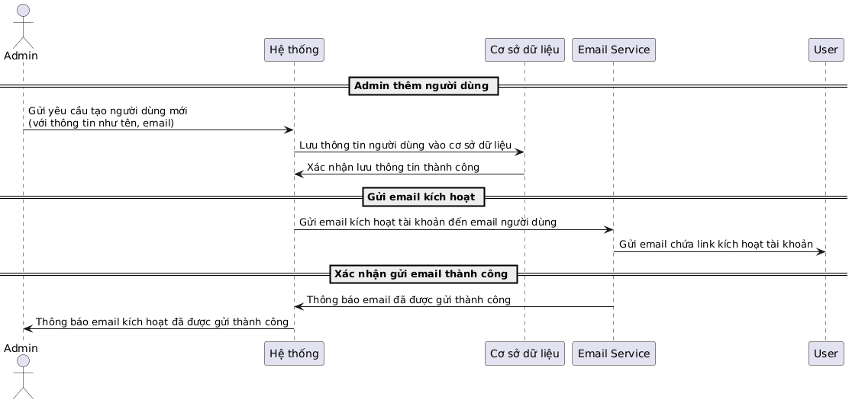

Sơ đồ tuần tự: Tạo mới tài khoản

* + 1. Sơ đồ tuần tự: Đăng nhập

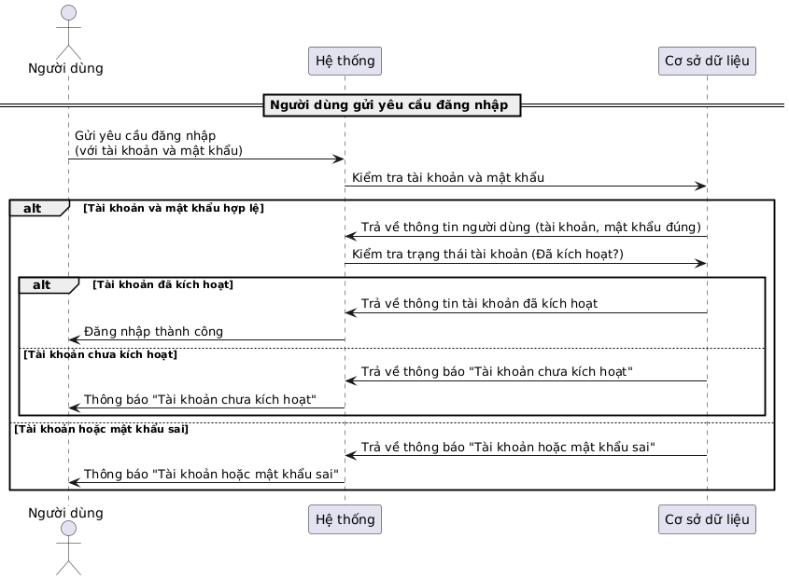

Sơ đồ tuần tự: Đăng nhập

* + 1. Sơ đồ tuần tự: Tự đánh giá

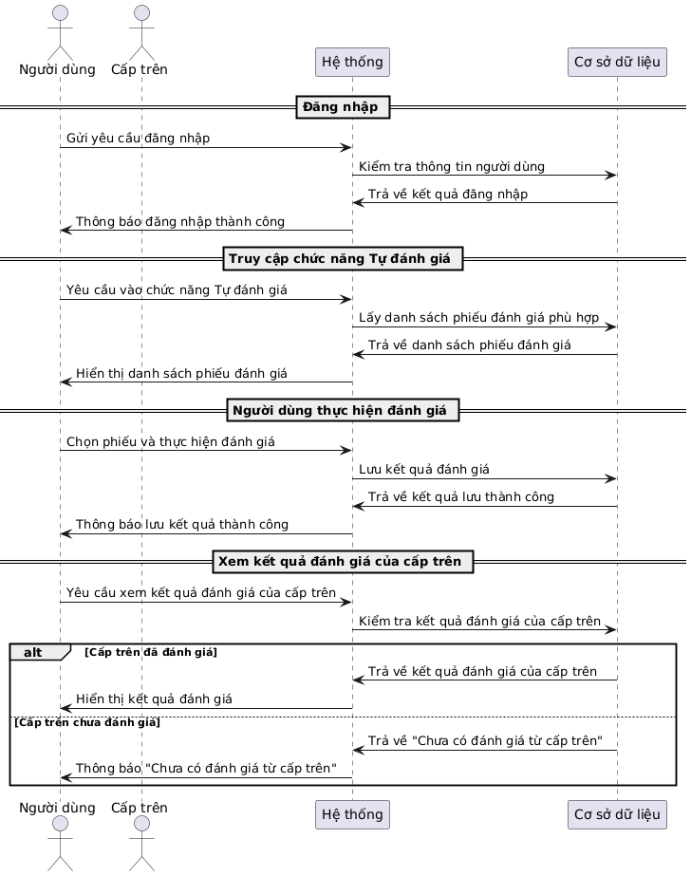

Sơ đồ tuần tự: Tự đánh giá

* + 1. Sơ đồ tuần tự: Tổng hợp và chuyển

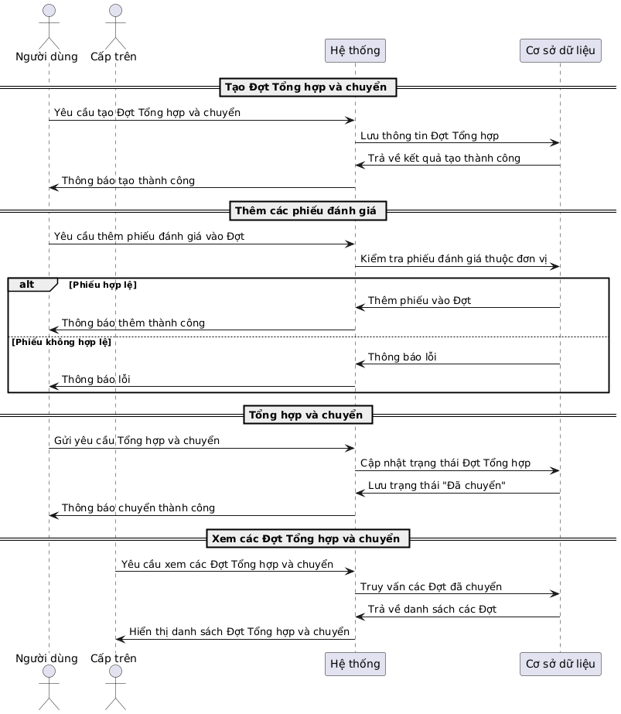

Sơ đồ tuần tự: Tổng hợp và chuyển

* + 1. Sơ đồ tuần tự: CREATE (Tạo dữ liệu)

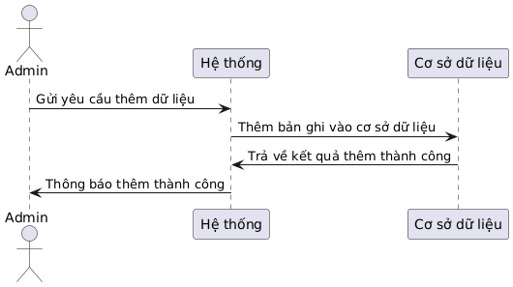

2.3.1. Sơ đồ tuần tự: CREATE (Tạo dữ liệu)

* + 1. Sơ đồ tuần tự: READ (Đọc dữ liệu)

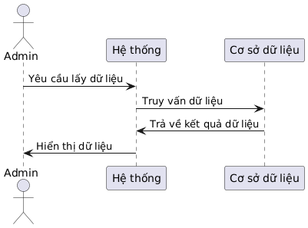

Sơ đồ tuần tự: READ (Đọc dữ liệu)

* + 1. Sơ đồ tuần tự: UPDATE (Cập nhật dữ liệu)

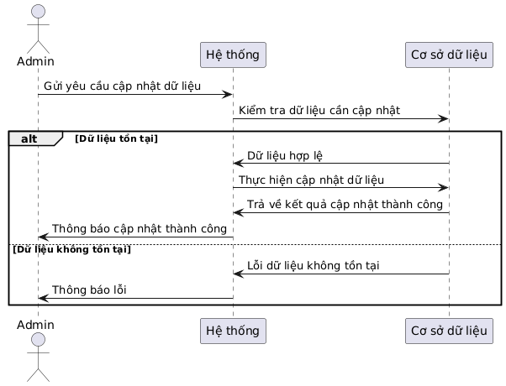

Sơ đồ tuần tự: UPDATE (Cập nhật dữ liệu)

* + 1. Sơ đồ tuần tự: DELETE (Xóa dữ liệu)

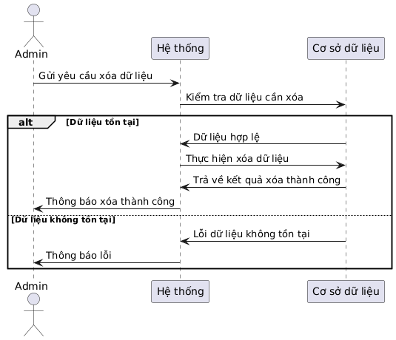

Sơ đồ tuần tự: DELETE (Xóa dữ liệu)

1. THIẾT KẾ CƠ SỞ DỮ LIỆU
   1. Sơ đồ quan hệ trong CSDL



Sơ đồ quan hệ CSDL

* 1. Mô tả CSDL
     1. Mô tả bảng User

Bảng User

|  |  |  |  |
| --- | --- | --- | --- |
| STT | Tên trường | Kiểu dữ liệu | Mô tả |
| 1 | Id | uniqueidentifier |  |
| 2 | UserTypeId | uniqueidentifier |  |
| 3 | UnitId | uniqueidentifier |  |
| 4 | FullName | nvarchar(MAX) |  |
| 5 | Email | nvarchar(MAX) |  |
| 6 | Password | nvarchar(MAX) |  |
| 7 | Phone | nvarchar(MAX) |  |
| 8 | Address | nvarchar(MAX) |  |
| 9 | Birthday | datetime2(7) |  |
| 10 | PositionsName | nvarchar(MAX) |  |
| 11 | ActivationCode | nvarchar(MAX) |  |
| 12 | IsActive | bit |  |
| 13 | IsDeleted | bit |  |
| 14 | UpdatedAt | datetime2(7) |  |

* + 1. Mô tả bảng Unit

Bảng Unit

|  |  |  |  |
| --- | --- | --- | --- |
| STT | Tên trường | Kiểu dữ liệu | Mô tả |
| 1 | Id | uniqueidentifier |  |
| 2 | UnitName | nvarchar(MAX) |  |
| 3 | ParentId | uniqueidentifier |  |
| 4 | IsDeleted | bit |  |
| 5 | UpdatedAt | datetime2(7) |  |

* + 1. Mô tả bảng RefreshToken

Bảng RefreshToken

|  |  |  |  |
| --- | --- | --- | --- |
| STT | Tên trường | Kiểu dữ liệu | Mô tả |
| 1 | Id | uniqueidentifier |  |
| 2 | UserId | uniqueidentifier |  |
| 3 | Token | nvarchar(MAX) |  |
| 4 | JwtId | nvarchar(MAX) |  |
| 5 | IsUsed | bit |  |
| 6 | IsRevoked | bit |  |
| 7 | IssuedAt | datetime2(7) |  |
| 8 | ExpiredAt | datetime2(7) |  |

* + 1. Mô tả MenuItems

Bảng MenuItems

|  |  |  |  |
| --- | --- | --- | --- |
| STT | Tên trường | Kiểu dữ liệu | Mô tả |
| 1 | Id | uniqueidentifier |  |
| 2 | [Key] | nvarchar(MAX) |  |
| 3 | Name | nvarchar(MAX) |  |
| 4 | ParentId | uniqueidentifier |  |
| 5 | Route | nvarchar(MAX) |  |
| 6 | Icon | nvarchar(MAX) |  |
| 7 | Sort | int |  |

* + 1. Mô tả Roles

Bảng Roles

|  |  |  |  |
| --- | --- | --- | --- |
| STT | Tên trường | Kiểu dữ liệu | Mô tả |
| 1 | Id | uniqueidentifier |  |
| 2 | [Key] | nvarchar(MAX) |  |
| 3 | Name | nvarchar(MAX) |  |
| 4 | ParentId | uniqueidentifier |  |
| 5 | Route | nvarchar(MAX) |  |
| 6 | Icon | nvarchar(MAX) |  |
| 7 | Sort | int |  |

* + 1. Mô tả UserRoles

Bảng UserRoles

|  |  |  |  |
| --- | --- | --- | --- |
| STT | Tên trường | Kiểu dữ liệu | Mô tả |
| 1 | Id | uniqueidentifier |  |
| 2 | RoleId | uniqueidentifier |  |
| 3 | UserId | uniqueidentifier |  |

* + 1. Mô tả RoleMenuItems

Bảng RoleMenuItems

|  |  |  |  |
| --- | --- | --- | --- |
| STT | Tên trường | Kiểu dữ liệu | Mô tả |
| 1 | Id | uniqueidentifier |  |
| 2 | RoleId | uniqueidentifier |  |
| 3 | MenuItemId | uniqueidentifier |  |

* + 1. Mô tả UserType

Bảng UserType

|  |  |  |  |
| --- | --- | --- | --- |
| STT | Tên trường | Kiểu dữ liệu | Mô tả |
| 1 | Id | uniqueidentifier |  |
| 2 | UserTypeName | nvarchar(MAX) |  |
| 3 | UpdatedAt | datetime2(7) |  |
| 4 | IsDeleted | bit |  |

* + 1. Mô tả ElectronicSignature

Bảng ElectronicSignature

|  |  |  |  |
| --- | --- | --- | --- |
| STT | Tên trường | Kiểu dữ liệu | Mô tả |
| 1 | Id | uniqueidentifier |  |
| 2 | UserId | uniqueidentifier |  |
| 3 | Status | int |  |
| 4 | PublicKey | nvarchar(MAX) |  |
| 5 | PrivateKey | nvarchar(MAX) |  |
| 6 | UpdatedAt | datetime2(7) |  |

* + 1. Mô tả CategoryRating

Bảng CategoryRating

|  |  |  |  |
| --- | --- | --- | --- |
| STT | Tên trường | Kiểu dữ liệu | Mô tả |
| 1 | Id | uniqueidentifier |  |
| 2 | UnitId | uniqueidentifier |  |
| 3 | RatingName | nvarchar(MAX) |  |
| 4 | StartValue | int |  |
| 5 | EndValue | int |  |
| 6 | IsDeleted | bit |  |
| 7 | UpdatedAt | datetime2(7) |  |

* + 1. Mô tả CategoryCriteria

Bảng CategoryCriteria

|  |  |  |  |
| --- | --- | --- | --- |
| STT | Tên trường | Kiểu dữ liệu | Mô tả |
| 1 | Id | uniqueidentifier |  |
| 2 | ParentId | uniqueidentifier |  |
| 3 | CategoryRatingId | uniqueidentifier |  |
| 4 | UnitId | uniqueidentifier |  |
| 5 | CriteriaName | nvarchar(MAX) |  |
| 6 | IsDistinct | bit |  |
| 7 | IsDeleted | bit |  |
| 8 | UpdatedAt | datetime2(7) |  |

* + 1. Mô tả CategoryTimeType

Bảng CategoryTimeType

|  |  |  |  |
| --- | --- | --- | --- |
| STT | Tên trường | Kiểu dữ liệu | Mô tả |
| 1 | Id | uniqueidentifier |  |
| 2 | UnitId | uniqueidentifier |  |
| 3 | TimeTypeName | nvarchar(MAX) |  |
| 4 | FromDate | datetime2(7) |  |
| 5 | ToDate | datetime2(7) |  |
| 6 | IsDeleted | bit |  |
| 7 | UpdatedAt | datetime2(7) |  |

* + 1. Mô tả CategoryComment

Bảng CategoryComment

|  |  |  |  |
| --- | --- | --- | --- |
| STT | Tên trường | Kiểu dữ liệu | Mô tả |
| 1 | Id | uniqueidentifier |  |
| 2 | Title | nvarchar(MAX) |  |
| 3 | [Content] | nvarchar(MAX) |  |
| 4 | Sort | int |  |
| 5 | IsDeleted | bit |  |
| 6 | UpdatedAt | datetime2(7) |  |

* + 1. Mô tả CategoryProsCons

Bảng CategoryProsCons

|  |  |  |  |
| --- | --- | --- | --- |
| STT | Tên trường | Kiểu dữ liệu | Mô tả |
| 1 | Id | uniqueidentifier |  |
| 2 | [Content] | nvarchar(MAX) |  |
| 3 | IsPros | bit |  |
| 4 | IsDeleted | bit |  |
| 5 | UpdatedAt | datetime2(7) |  |

* + 1. Mô tả Evaluation

Bảng Evaluation

|  |  |  |  |
| --- | --- | --- | --- |
| STT | Tên trường | Kiểu dữ liệu | Mô tả |
| 1 | Id | uniqueidentifier |  |
| 2 | UnitId | uniqueidentifier |  |
| 3 | CategoryTimeTypeId | uniqueidentifier |  |
| 4 | EvaluationName | nvarchar(MAX) |  |
| 5 | Status | int |  |
| 6 | IsDeleted | bit |  |
| 7 | UpdatedAt | datetime2(7) |  |

* + 1. Mô tả EvaluationCriteria

Bảng EvaluationCriteria

|  |  |  |  |
| --- | --- | --- | --- |
| STT | Tên trường | Kiểu dữ liệu | Mô tả |
| 1 | Id | uniqueidentifier |  |
| 2 | EvaluationId | uniqueidentifier |  |
| 3 | CategoryCriteriaId | uniqueidentifier |  |
| 4 | Sort | nvarchar(MAX) |  |
| 5 | IsDeleted | bit |  |
| 6 | UpdatedAt | datetime2(7) |  |

* + 1. Mô tả EvaluationUser

Bảng EvaluationUser

|  |  |  |  |
| --- | --- | --- | --- |
| STT | Tên trường | Kiểu dữ liệu | Mô tả |
| 1 | Id | uniqueidentifier |  |
| 2 | EvaluationId | uniqueidentifier |  |
| 3 | UserId | uniqueidentifier |  |
| 4 | Type | int |  |
| 5 | Sort | int |  |
| 6 | IsManager | bit |  |
| 7 | IsDeleted | bit |  |
| 8 | UpdatedAt | datetime2(7) |  |

* + 1. Mô tả EvaluationDetailsPersonal

Bảng EvaluationDetailsPersonal

|  |  |  |  |
| --- | --- | --- | --- |
| STT | Tên trường | Kiểu dữ liệu | Mô tả |
| 1 | Id | uniqueidentifier |  |
| 2 | EvaluationId | uniqueidentifier |  |
| 3 | UserId | uniqueidentifier |  |
| 4 | EvaluationCriteriaId | uniqueidentifier |  |
| 5 | AssessmentValue | int |  |
| 6 | Status | int |  |
| 7 | IsDeleted | bit |  |
| 8 | UpdatedAt | datetime2(7) |  |

* + 1. Mô tả EvaluationDetailsSupervisor

Bảng EvaluationDetailsSupervisor

|  |  |  |  |
| --- | --- | --- | --- |
| STT | Tên trường | Kiểu dữ liệu | Mô tả |
| 1 | Id | uniqueidentifier |  |
| 2 | EvaluationId | uniqueidentifier |  |
| 3 | UserSupervisorId | uniqueidentifier |  |
| 4 | EvaluationDetailsPersonalId | uniqueidentifier |  |
| 5 | AssessmentValueSupervisor | int |  |
| 6 | Status | int |  |
| 7 | IsDeleted | bit |  |
| 8 | UpdatedAt | datetime2(7) |  |

* + 1. Mô tả EvaluationAAE

Bảng EvaluationAAE

|  |  |  |  |
| --- | --- | --- | --- |
| STT | Tên trường | Kiểu dữ liệu | Mô tả |
| 1 | Id | uniqueidentifier |  |
| 2 | EvaluationId | uniqueidentifier |  |
| 3 | UserId | uniqueidentifier |  |
| 4 | SupervisorId | uniqueidentifier |  |
| 5 | Advantages | nvarchar(MAX) |  |
| 6 | DisAdvantages | nvarchar(MAX) |  |
| 7 | AddReviews | nvarchar(MAX) |  |
| 8 | KetQuaHoatDongCoQuan | nvarchar(MAX) |  |
| 9 | NangLucLanhDaoQuanLy | nvarchar(MAX) |  |
| 10 | NangLucTapHopDoanKet | nvarchar(MAX) |  |
| 11 | NhanXetUuKhuyetDiem | nvarchar(MAX) |  |
| 12 | NhanDinhChieuHuongPhatTrien | nvarchar(MAX) |  |
| 13 | IsDeleted | bit |  |
| 14 | UpdatedAt | datetime2(7) |  |

* + 1. Mô tả EvaluationExplaint

Bảng EvaluationExplaint

|  |  |  |  |
| --- | --- | --- | --- |
| STT | Tên trường | Kiểu dữ liệu | Mô tả |
| 1 | Id | uniqueidentifier |  |
| 2 | EvaluationId | uniqueidentifier |  |
| 3 | UserId | uniqueidentifier |  |
| 4 | CategoryCriteriaId | uniqueidentifier |  |
| 5 | Note | nvarchar(MAX) |  |
| 6 | FileAttachments | nvarchar(MAX) |  |
| 7 | IsDeleted | bit |  |
| 8 | UpdatedAt | datetime2(7) |  |

* + 1. Mô tả EvaluationConsolidationAndTransfer

Bảng EvaluationConsolidationAndTransfer

|  |  |  |  |
| --- | --- | --- | --- |
| STT | Tên trường | Kiểu dữ liệu | Mô tả |
| 1 | Id | uniqueidentifier |  |
| 2 | UserId | uniqueidentifier |  |
| 3 | SupervisorId | uniqueidentifier |  |
| 4 | UnitId | uniqueidentifier |  |
| 5 | Evaluation  Consolidation  AndTransferName | nvarchar(MAX) |  |
| 6 | Status | int |  |
| 7 | UpdatedAt | datetime2(7) |  |

* + 1. Mô tả EvaluationConsolidationAndTransferDetails

Bảng EvaluationConsolidationAndTransferDetails

|  |  |  |  |
| --- | --- | --- | --- |
| STT | Tên trường | Kiểu dữ liệu | Mô tả |
| 1 | Id | uniqueidentifier |  |
| 2 | Evaluation  Consolidation  AndTransferId | uniqueidentifier |  |
| 3 | EvaluationId | uniqueidentifier |  |
| 4 | UpdatedAt | datetime2(7) |  |

* + 1. Mô tả EvaluationSample

Bảng EvaluationSample

|  |  |  |  |
| --- | --- | --- | --- |
| STT | Tên trường | Kiểu dữ liệu | Mô tả |
| 1 | Id | uniqueidentifier |  |
| 2 | EvaluationSampleName | nvarchar(MAX) |  |
| 3 | IsDeleted | bit |  |
| 4 | UpdatedAt | datetime2(7) |  |

* + 1. Mô tả EvaluationCriteriaSample

Bảng EvaluationCriteriaSample

|  |  |  |  |
| --- | --- | --- | --- |
| STT | Tên trường | Kiểu dữ liệu | Mô tả |
| 1 | Id | uniqueidentifier |  |
| 2 | EvaluationSampleId | uniqueidentifier |  |
| 3 | CategoryCriteriaId | uniqueidentifier |  |
| 4 | Sort | int |  |
| 5 | IsDeleted | bit |  |
| 6 | UpdatedAt | datetime2(7) |  |

1. GIAO DIỆN CHƯƠNG TRÌNH
   1. Giao diện – Trang đăng nhập

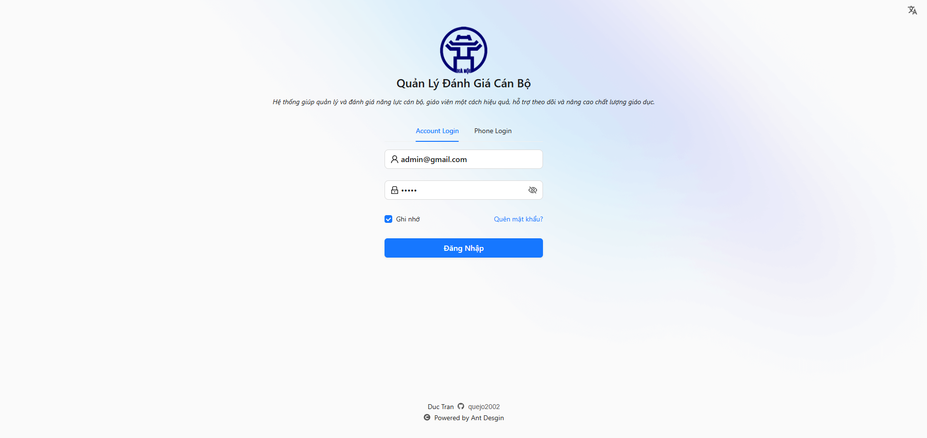

Giao diện – Trang đăng nhập

Đây là giao diện chính để người dùng đăng nhập vào hệ thống. Người dùng cần nhập tên đăng nhập và mật khẩu để truy cập vào các chức năng của hệ thống.

* 1. Giao diện - User (Người đánh giá)
     1. Giao diện – Danh sách Phiếu đánh giá

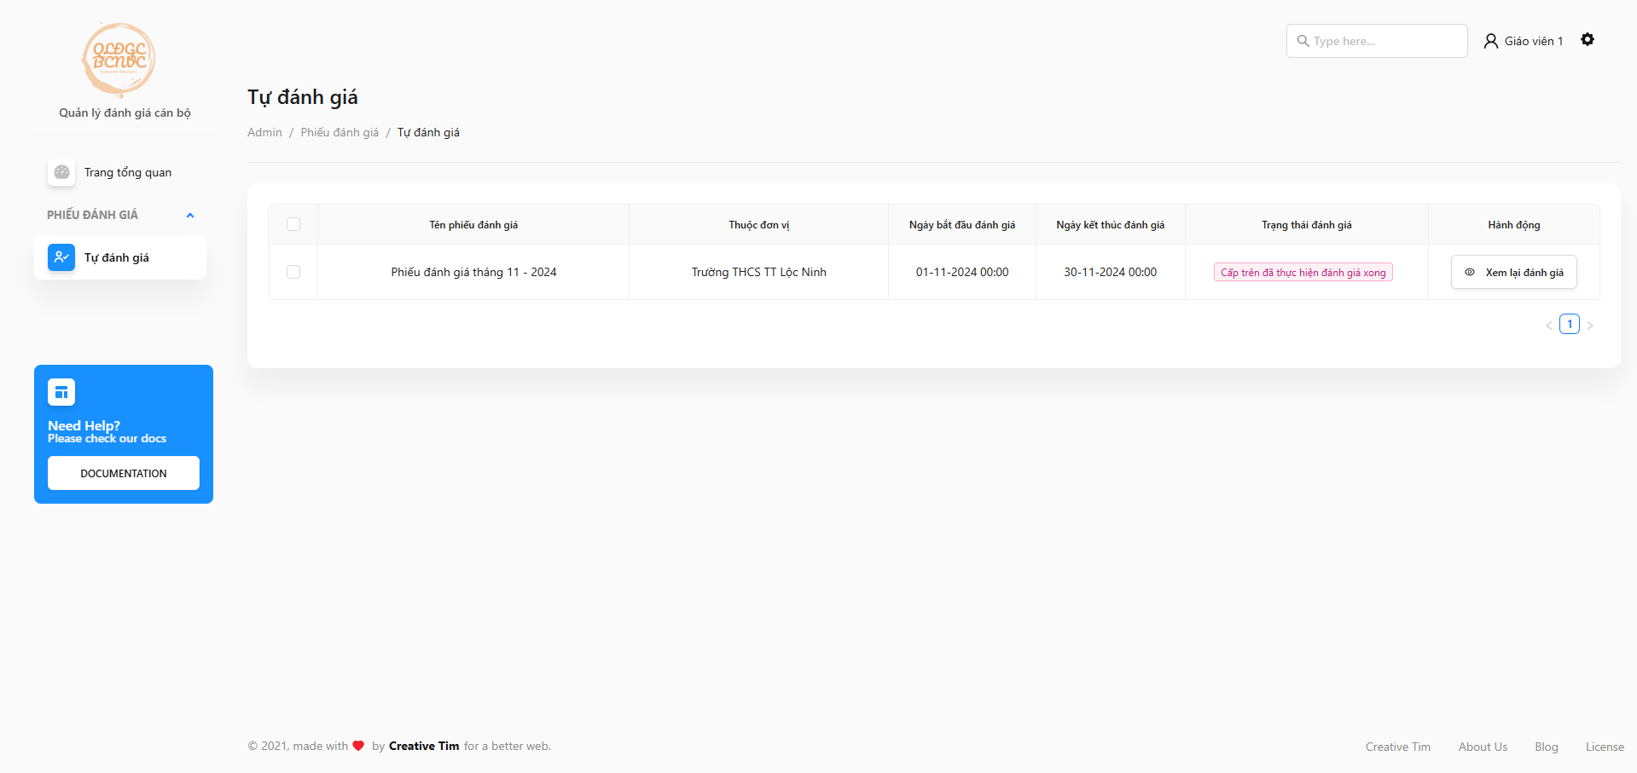

Giao diện – Danh sách Phiếu đánh giá

Ở đây hiển thị ra danh sách các phiếu đánh giá mà cán bộ viên chức đó cần thực hiện đánh giá.

* + 1. Giao điện – Thực hiện đánh giá

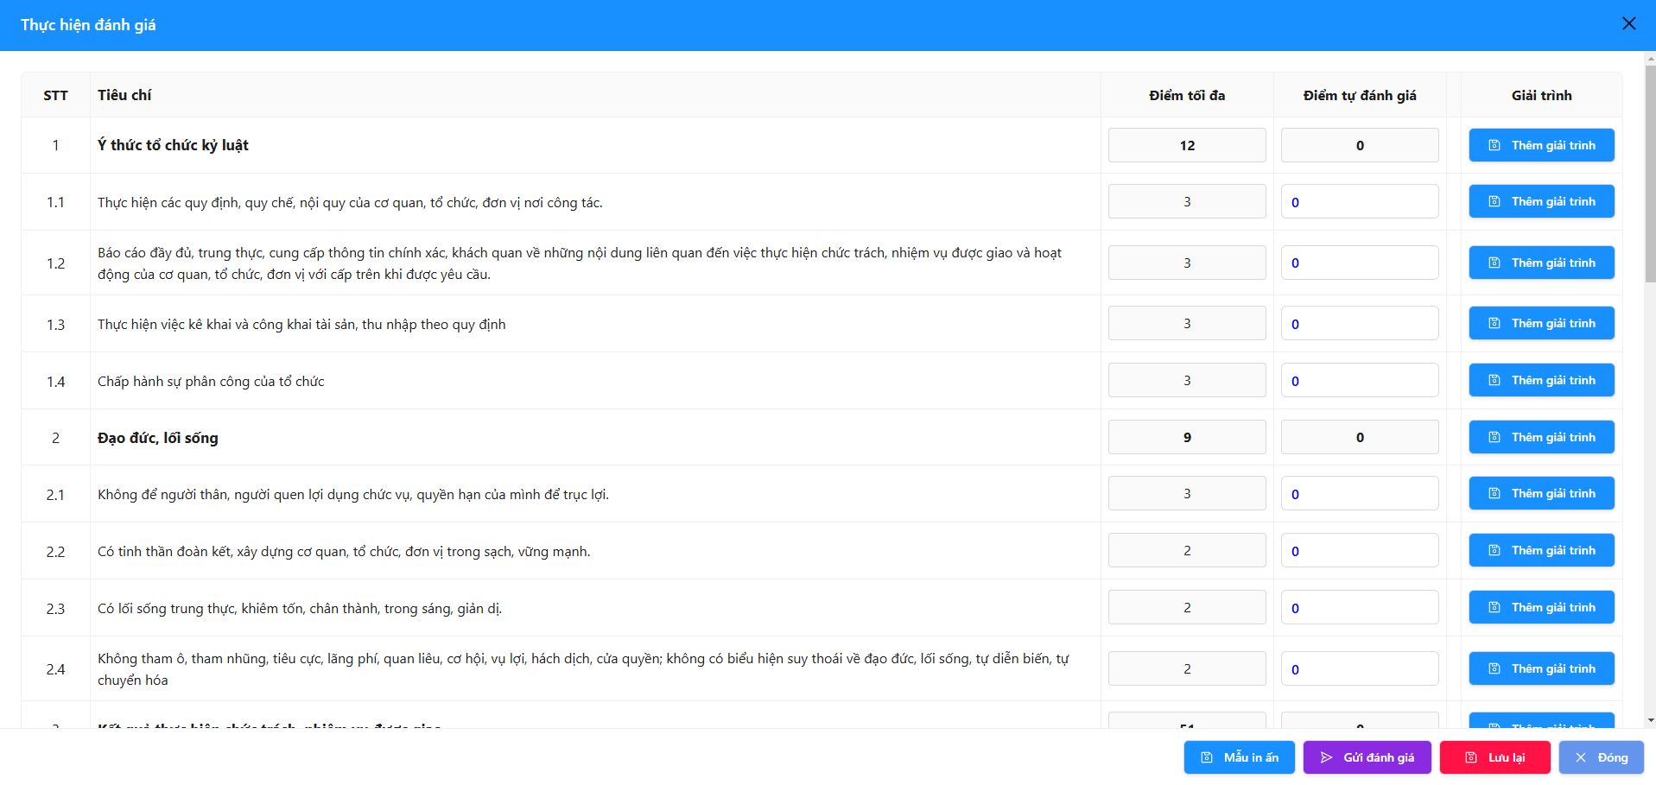

Giao diện – Thực hiện đánh giá

Khi nhấn vào nút “Thực hiện đánh giá” chúng ta sẽ có màn hình đánh giá như thế này.

Ở các tiêu chí đánh giá chúng ta cũng có thể “Thêm giải trình” cho từng tiêu chí.

Ở đây chúng ta có thể lưu tạm thời bằng cách nhấn vào nút “Lưu lại”. Hoặc gửi đánh giá cho cấp trên thì nhấn “Gửi đánh giá”.

* 1. Giao diện – Admin (Người quản trị) – Supervisor (Người giám sát)

Người quản trị (Admin) sẽ có toàn quyền hệ thống.

Đối với Người giám sát (Supervisor), họ sẽ được Người quản trị cấp quyền sử dụng chức năng.

Tuỳ thuộc vào từng đơn vị mà Người giám sát sẽ có chức năng khác nhau.

* + 1. Giao diện – Quản lý đơn vị

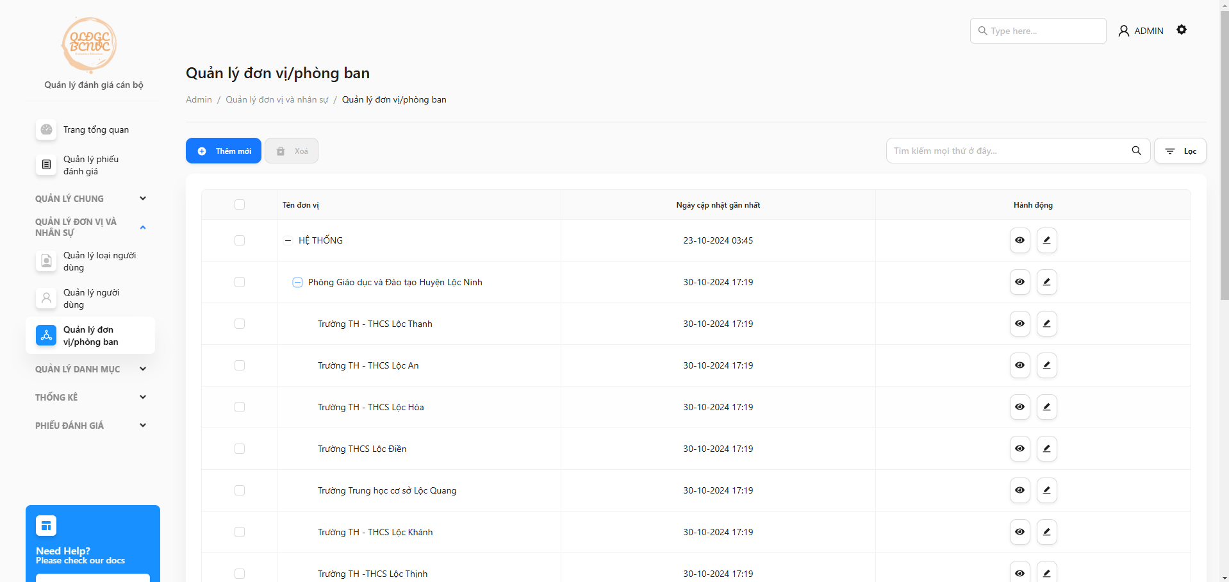

Giao diện – Quản lý đơn vị - Danh sách

Đây là giao diện danh sách các đơn vị tuỳ thuộc vào từng tài khoản mà người dùng đăng nhập thuộc đơn vị nào thì hệ thống sẽ hiển thị theo danh sách đơn vị đó.

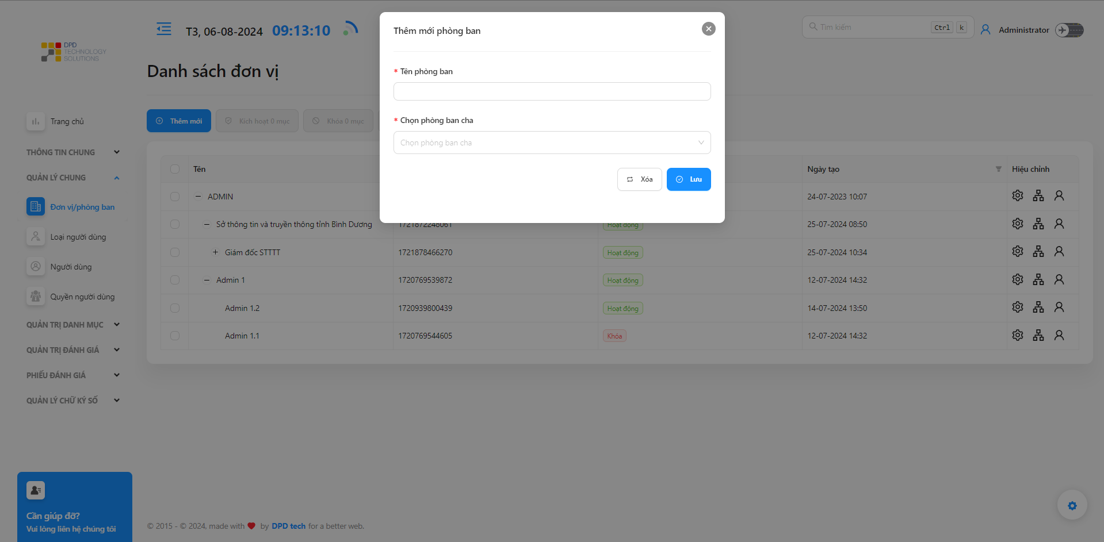

Giao diện – Quản lý đơn vị - Thêm mới

Đây là giao diện thêm mới đơn vị cha hoặc con vào hệ thống.

* + 1. Giao diện – Quản lý loại người dùng

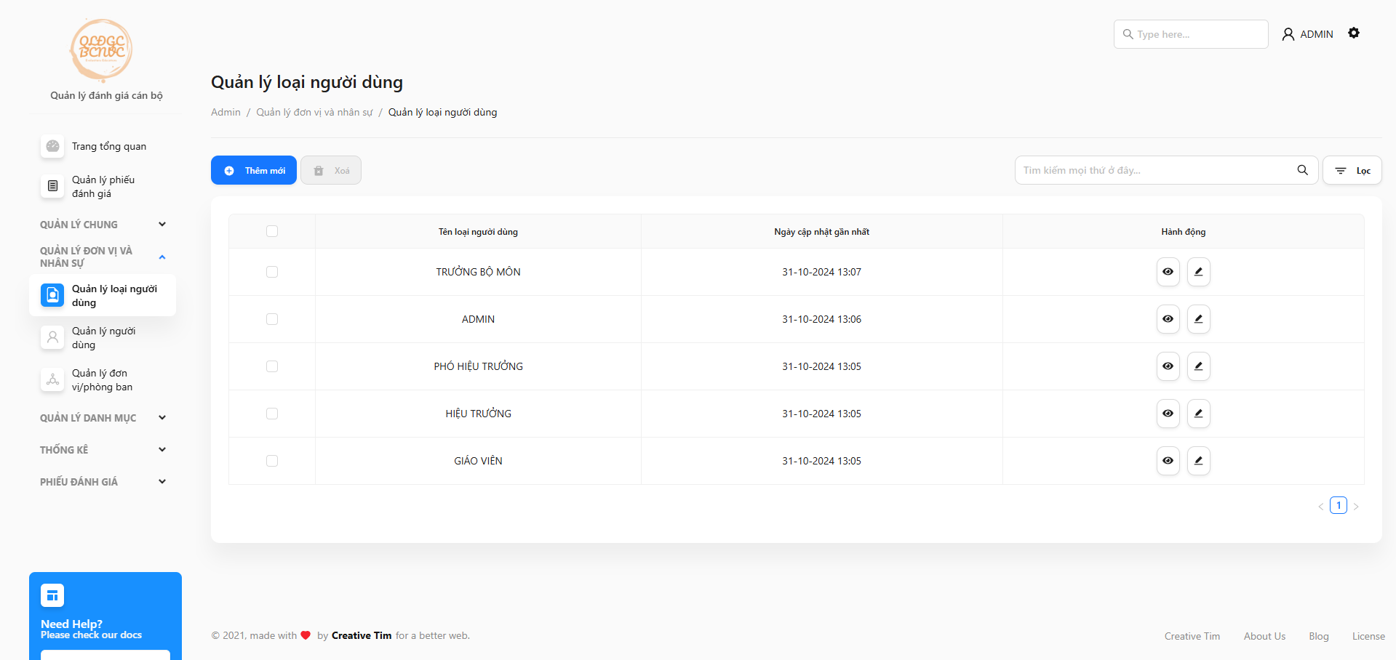

Giao diện – Quản lý loại người dùng – Danh sách

Giao diện hiển thị danh sách các loại người dùng.

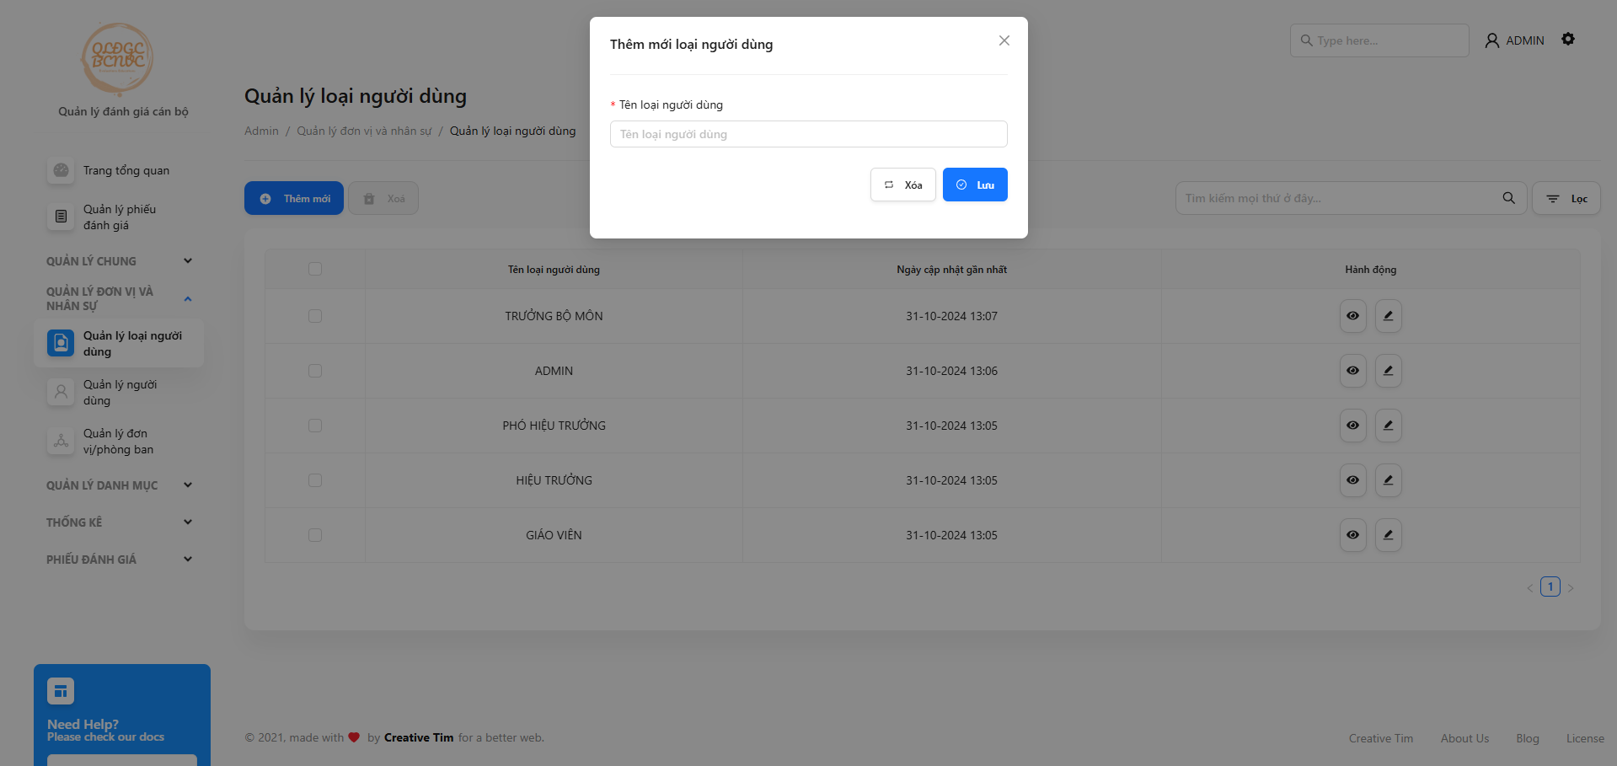

Giao diện – Quản lý loại người dùng – Thêm mới

Giao diện thêm mới 1 loại người dùng.

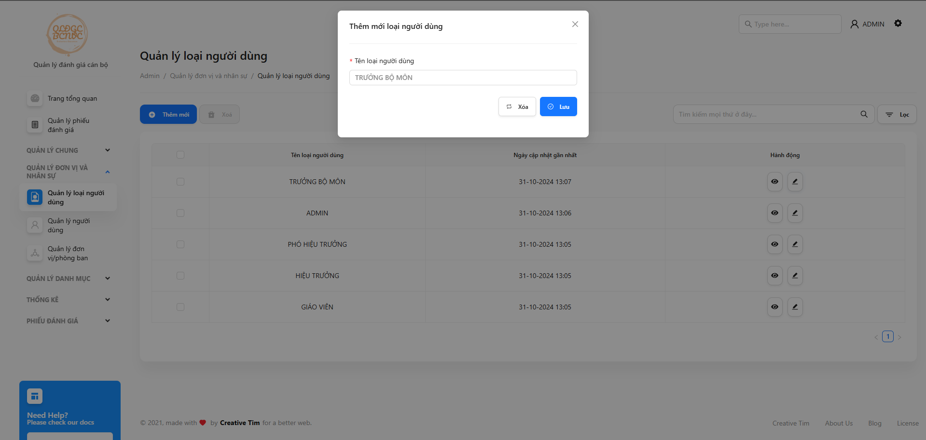

Giao diện – Quản lý loại người dùng – Chỉnh sửa

Giao diện chỉnh sửa 1 loại người dùng.

* + 1. Giao diện – Quản lý vai trò

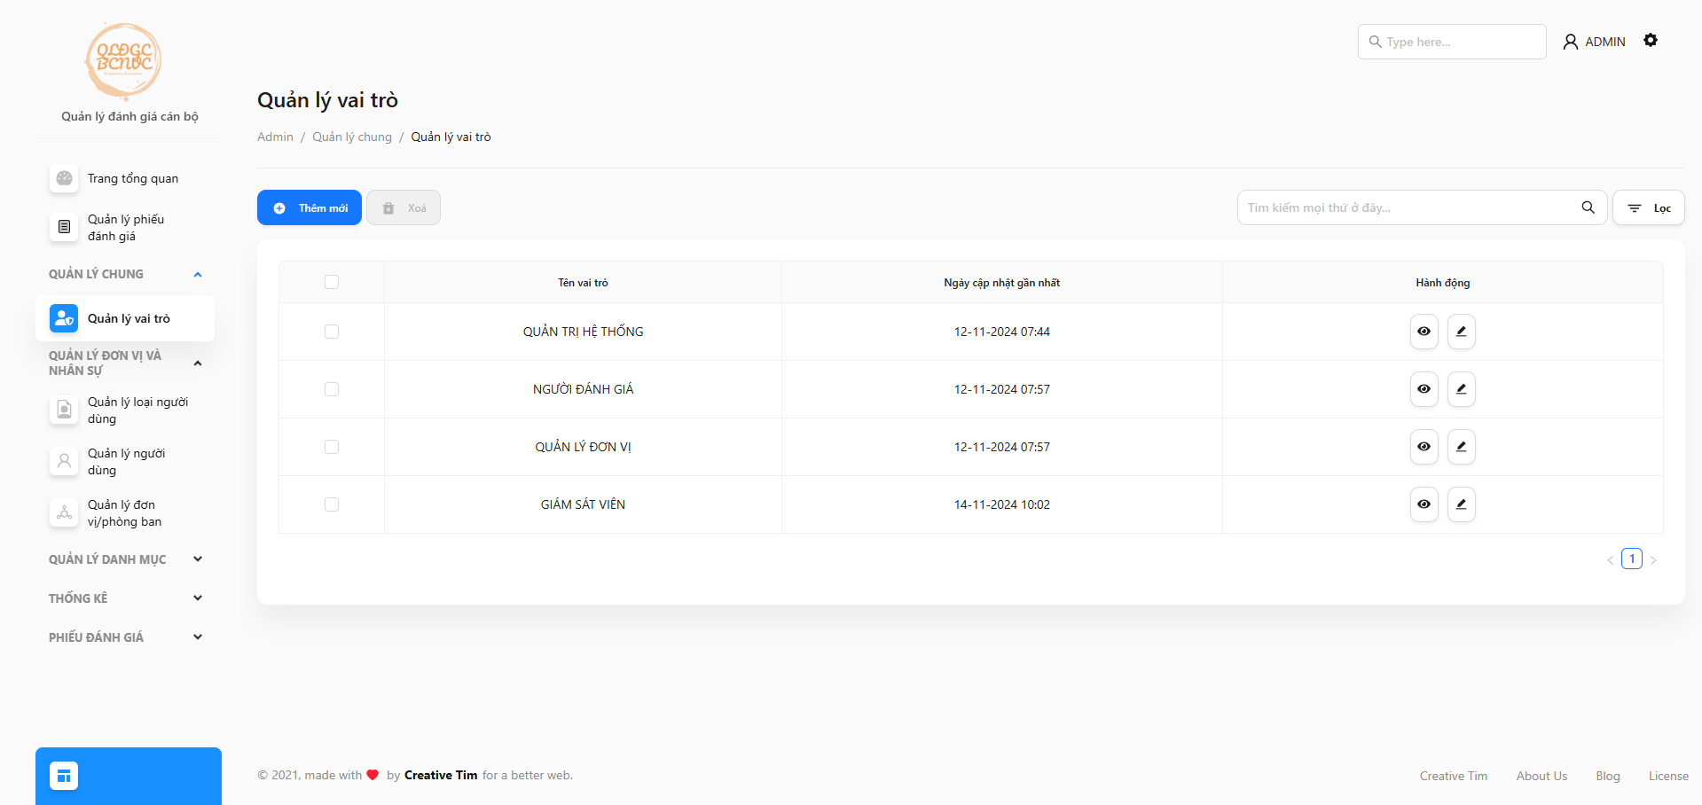

Giao diện – Quản lý vai trò – Danh sách

Giao diện hiển thị danh sách các vai trò dành cho người dùng có trên hệ thống.

Để thêm quyền cho user bất kỳ chúng ta sẽ thêm thông qua các vai trò có ở đây.

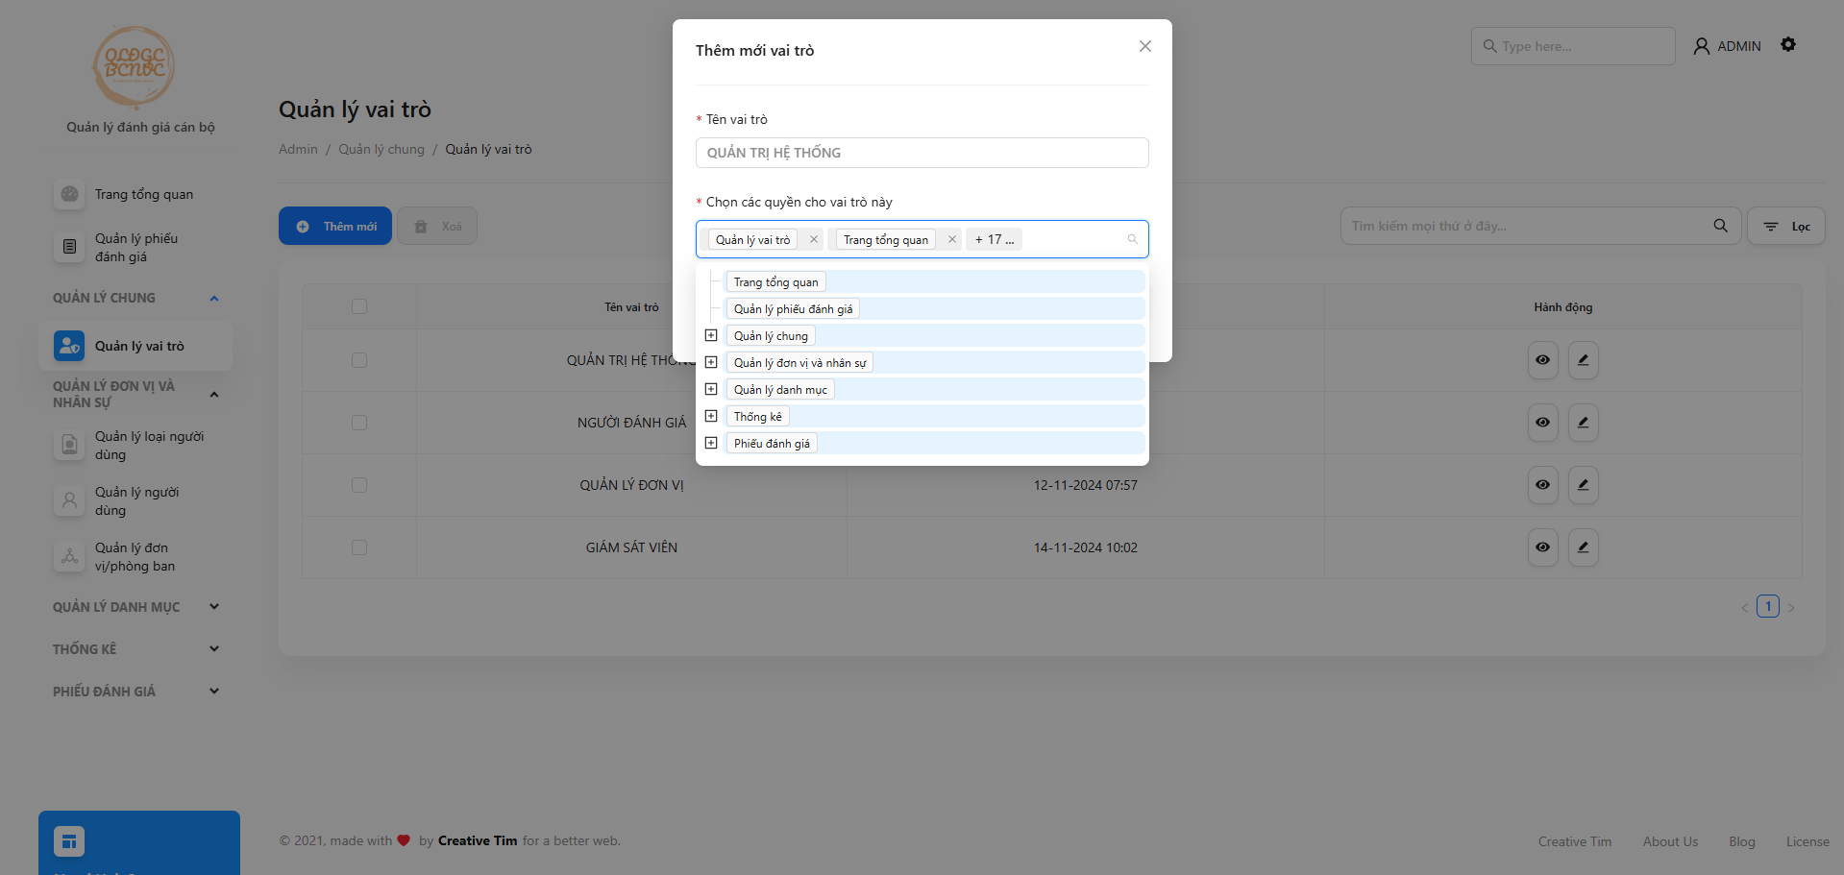

Giao diện – Quản lý vai trò – Thêm mới

Thêm mới 1 vai trò.



Giao diện – Quyền người dùng – Chỉnh sửa

Chỉnh sửa 1 quyền người dùng.

* + 1. Giao diện – Quản lý người dùng

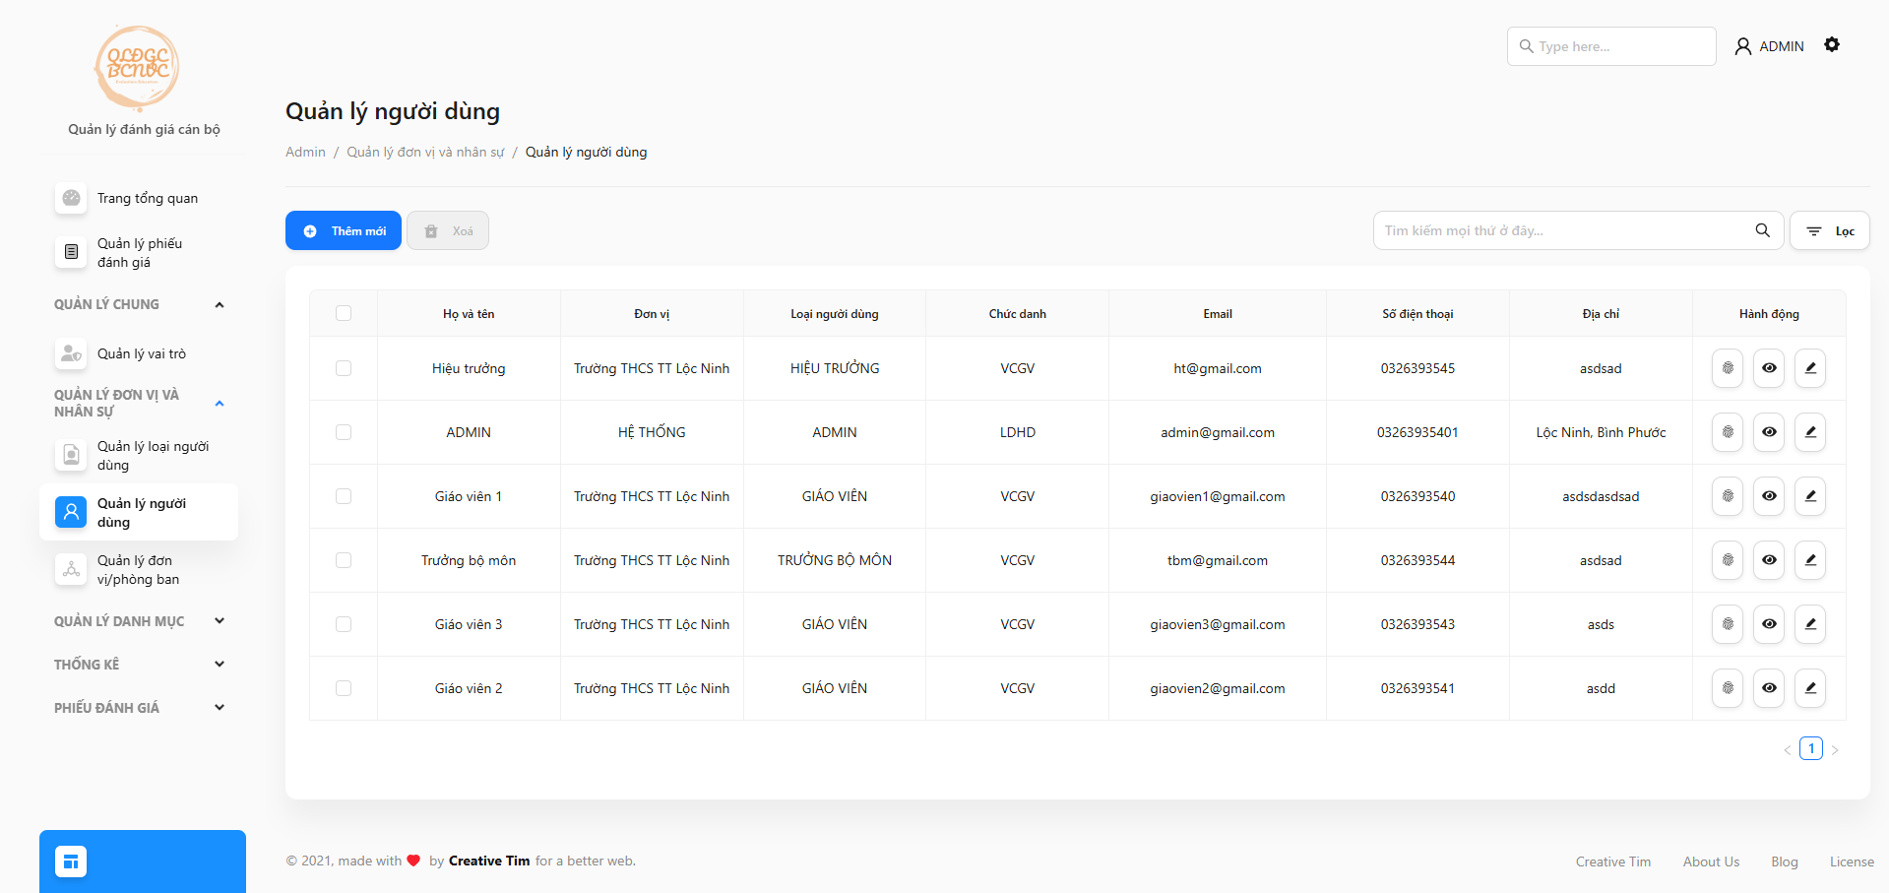

Giao diện – Quản lý người dùng – Danh sách

Danh sách toàn bộ Người dùng có trong đơn vị.

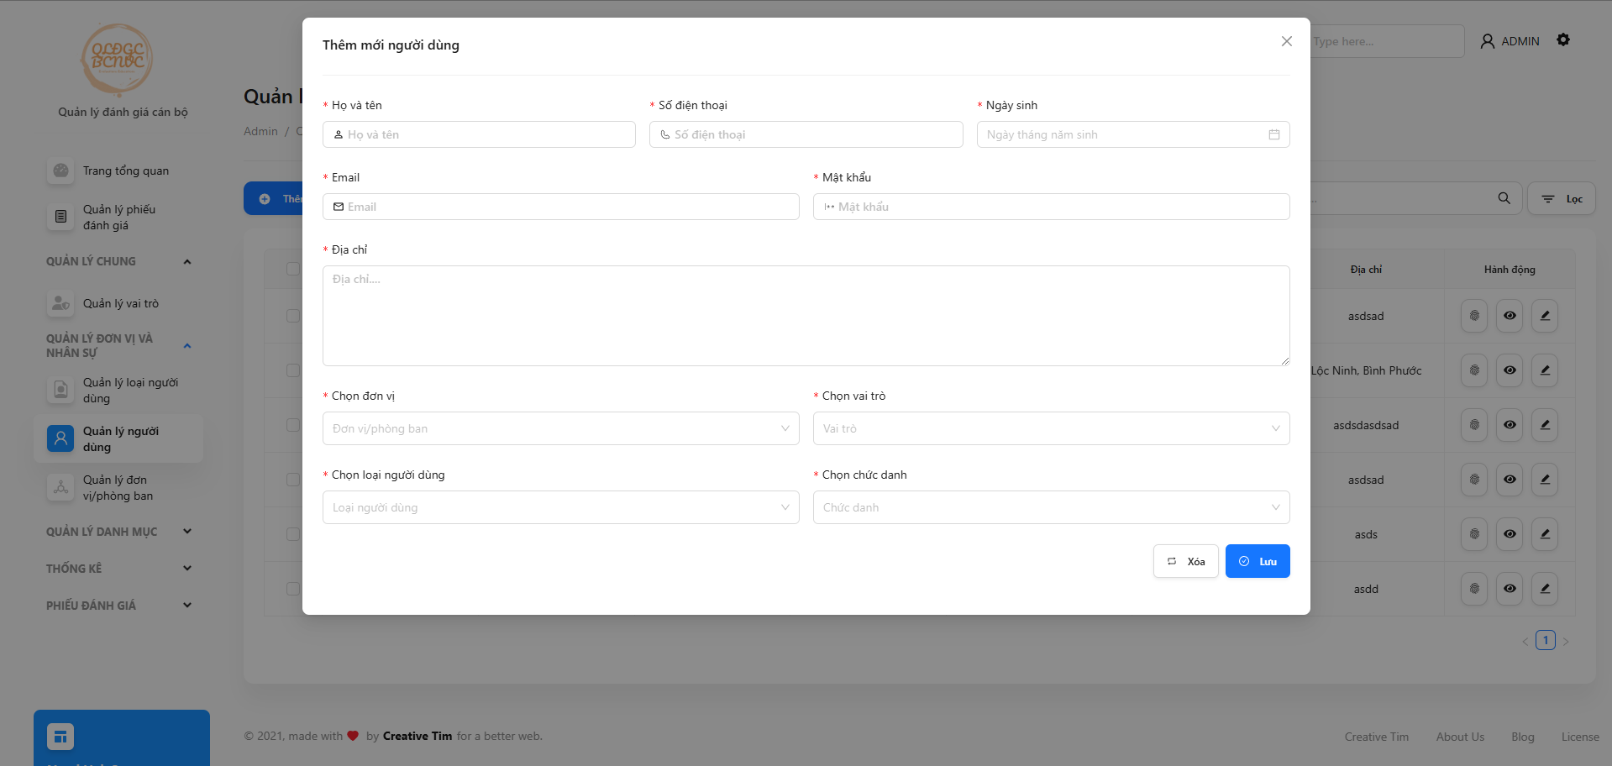

Giao diện – Quản lý người dùng – Thêm mới

Giao diện thêm mới người dùng.

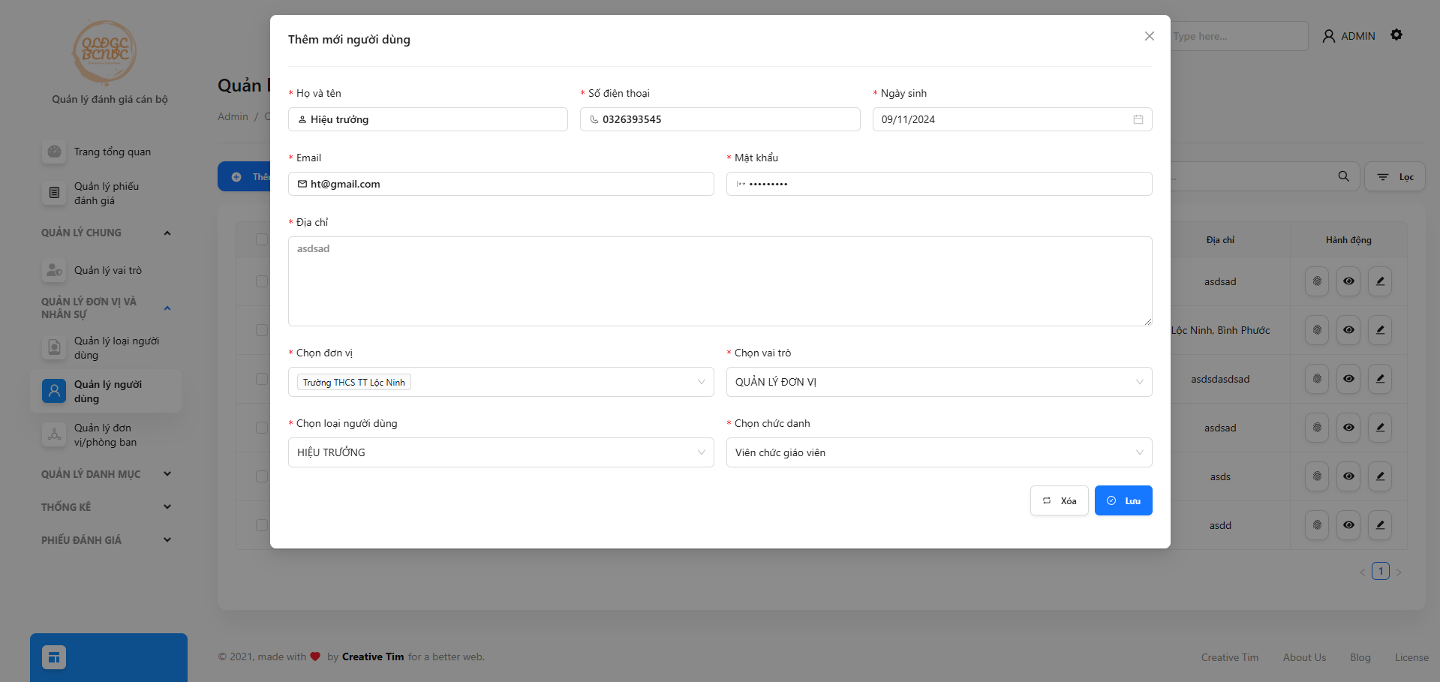

Giao diện – Quản lý người dùng – Chỉnh sửa

Đây là giao diện chỉnh sửa người dùng.

* + 1. Giao diện – Danh mục kỳ đánh giá

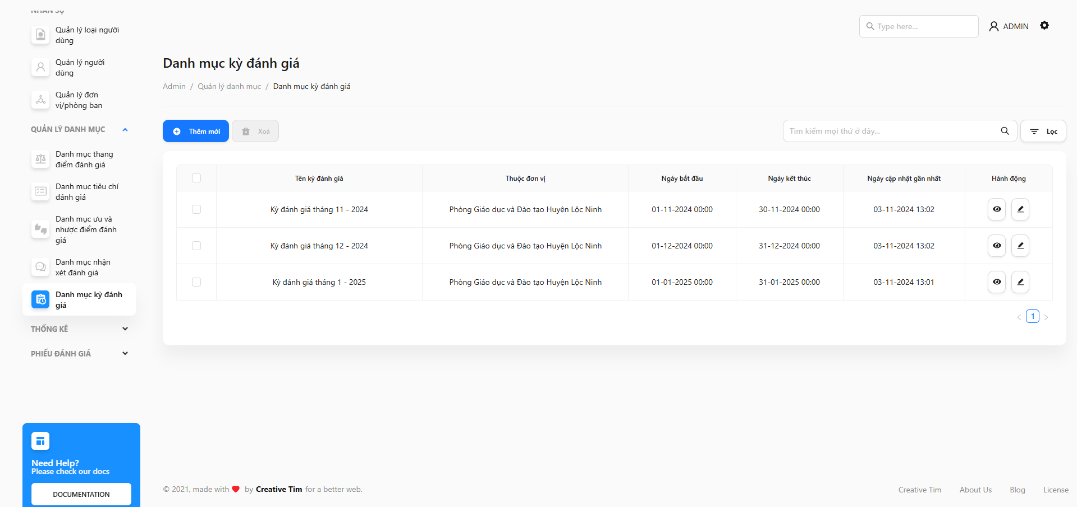

Giao diện – Danh mục kỳ đánh giá – Danh sách

Ở đây là giao diện hiển thị các Danh sách các kỳ đánh giá của 1 phiếu đánh giá.

Ví dụ: Khoảng thời gian từ 01/08/2024 – 30/08/2024 thì phiếu đánh giá đó sẽ hiển thị lên…

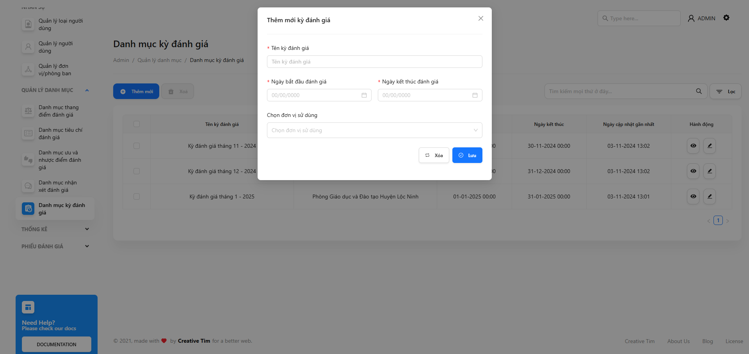

Giao diện – Danh mục kỳ đánh giá – Thêm mới

Thêm mới 1 kỳ đánh giá.

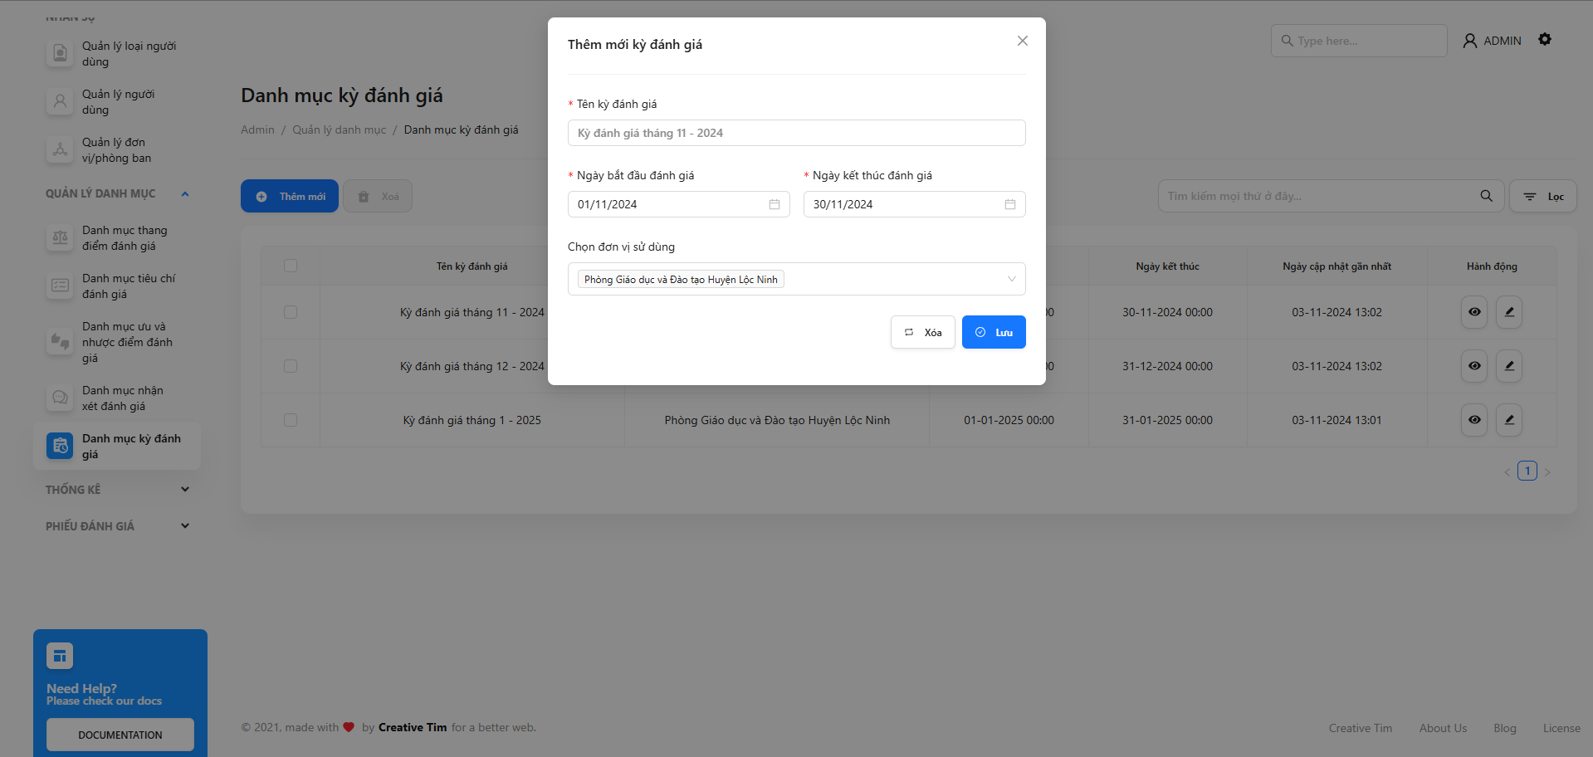

Giao diện – Danh mục kỳ đánh giá – Chỉnh sửa

Chỉnh sửa 1 kỳ đánh giá.

* + 1. Giao diện – Danh mục thang điểm đánh giá (thang điểm)

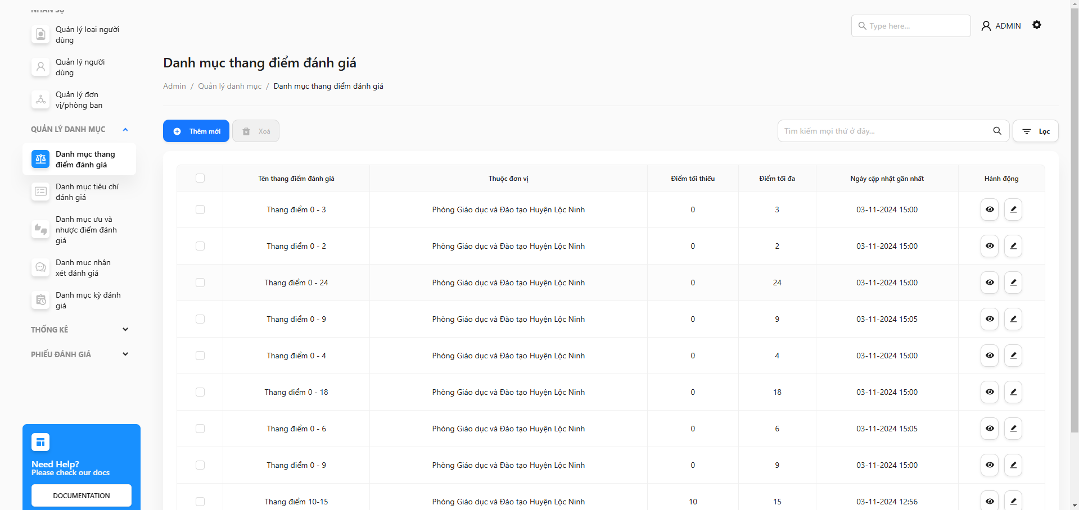

Giao diện – Danh mục phân loại đánh giá – Danh sách

Ở đây là giao diện Danh sách các thang điểm đánh giá.

Đây là Danh mục được gán cho các tiêu chí đánh giá có thang điểm từ bao nhiêu đến bao nhiêu.

Ví dụ: Tiêu chí 1 – Có thang điểm từ 0 – 15.

Tiêu chí 2 – Có thang điểm từ 5- 10.

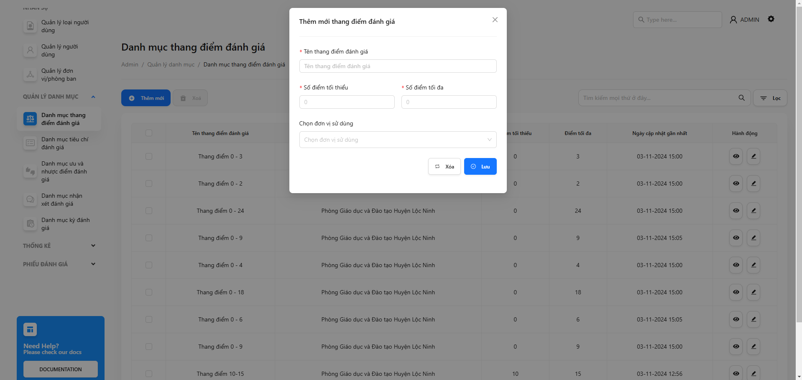

Giao diện – Danh mục thang điểm đánh giá – Thêm mới

Đây là giao diện thêm mới một danh mục phân loại đánh giá

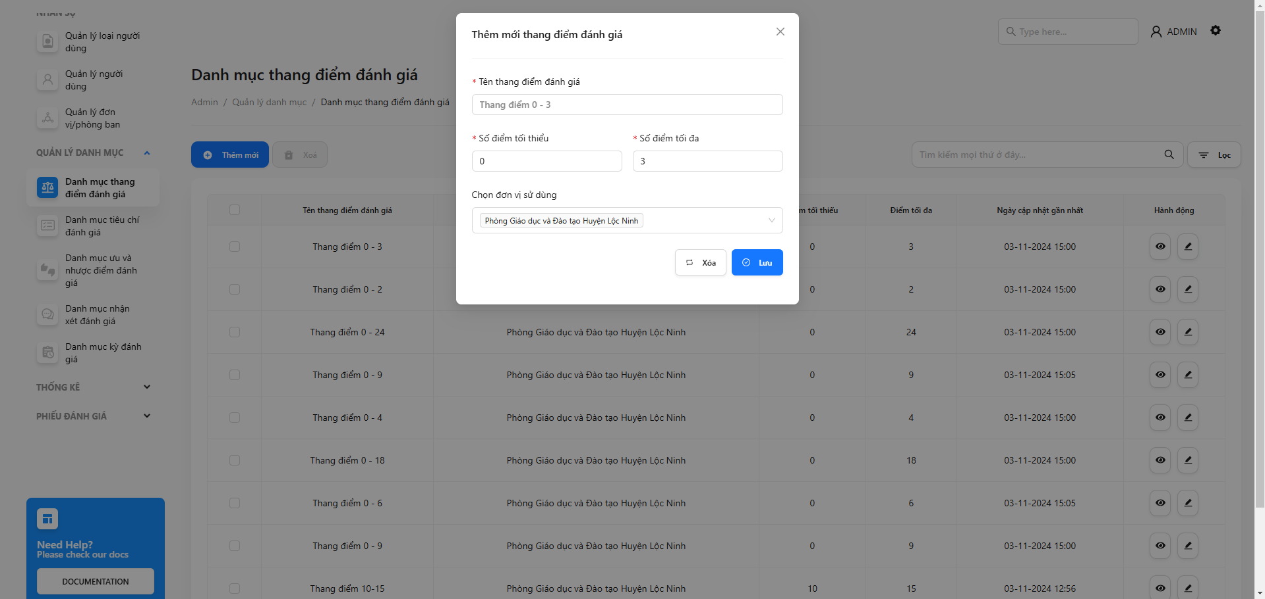

Giao diện – Danh mục thang điểm đánh giá – Chỉnh sửa

Đây là chỉnh sửa thang điểm đánh giá.

* + 1. Giao diện – Danh mục tiêu chí đánh giá

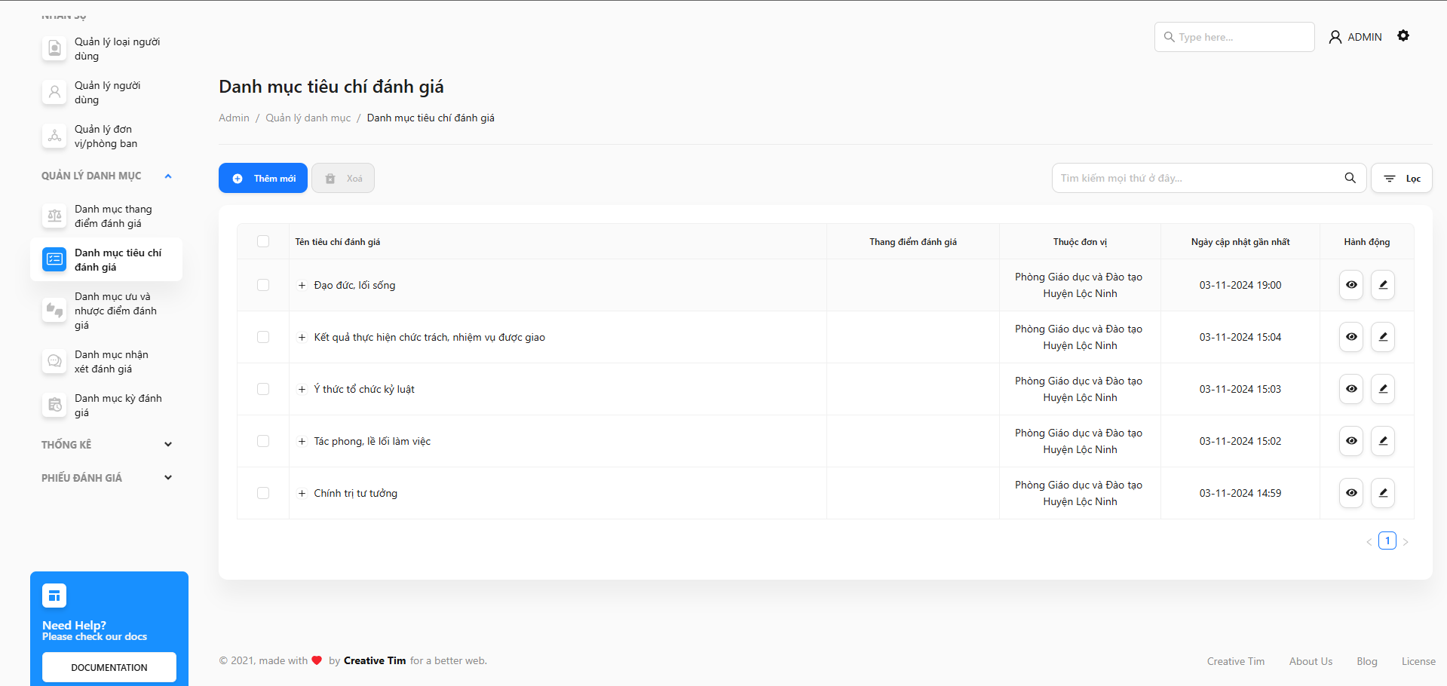

Giao diện – Danh mục tiêu chí đánh giá – Thêm mới

Đây là giao diện hiển thị các danh sách tiêu chí có trong một đơn vị.

Ở đây tối đa chúng ta thêm được ở mức lv3 (1, 1.1, .1.1.1. 2, 2.1, 2.1.1, ….)

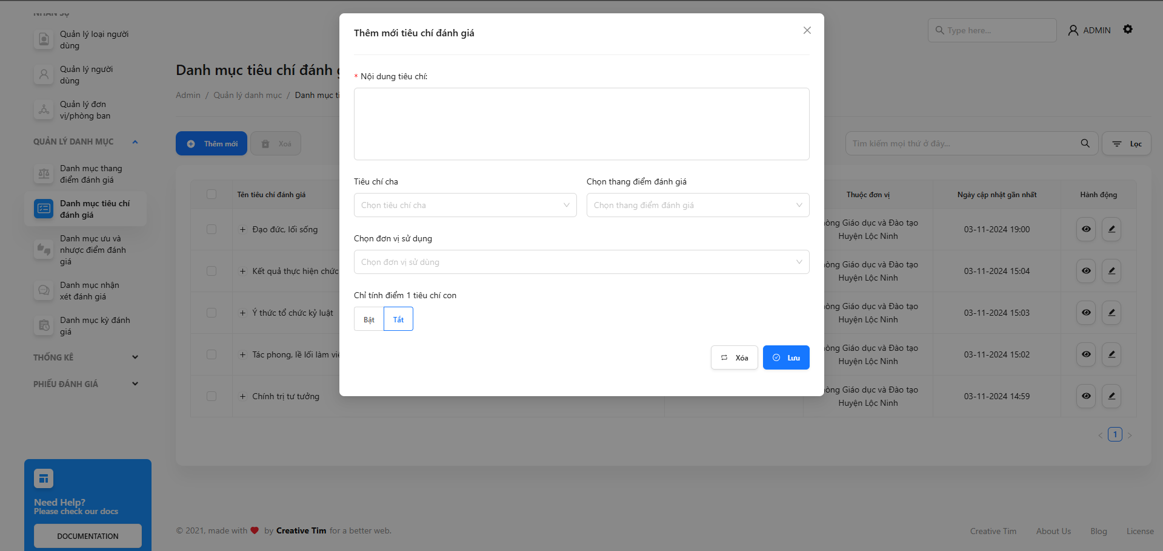

Giao diện – Danh mục tiêu chí đánh giá – Thêm mới

Đây là giao diện thêm mới.

Nếu ở tiêu chí nào chúng ta cần cho người dùng đánh giá thì chọn phân loại đánh giá tương ứng.

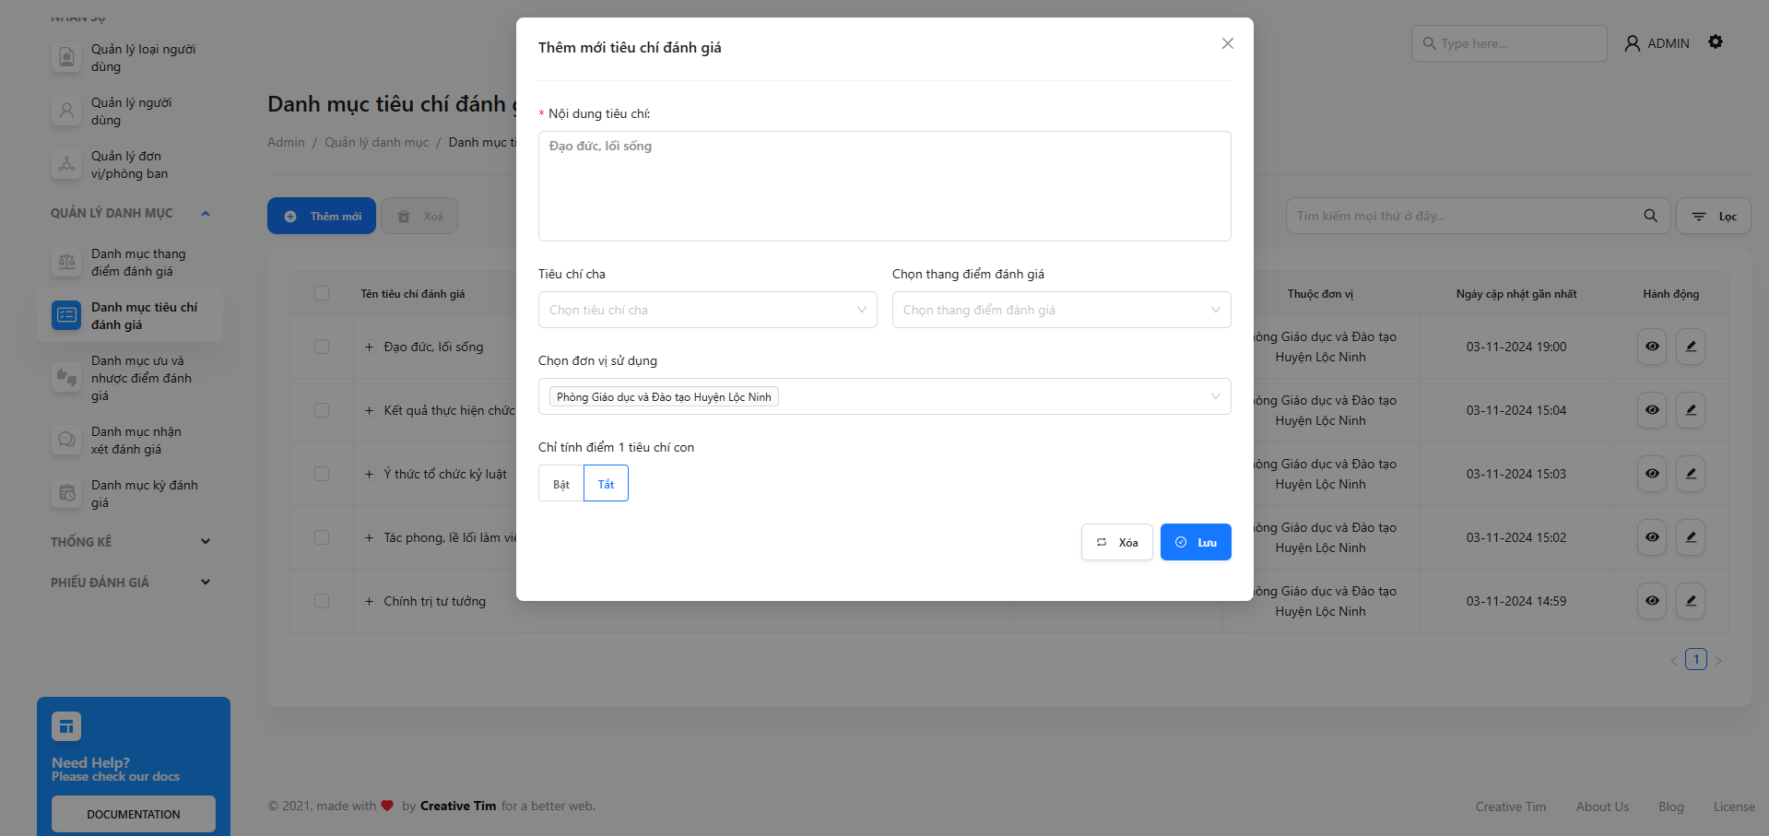

Giao diện – Danh mục tiêu chí đánh giá – Chỉnh sửa

Đây là giao diện chỉnh sửa.

* + 1. Giao diện – Quản lý Phiếu đánh giá

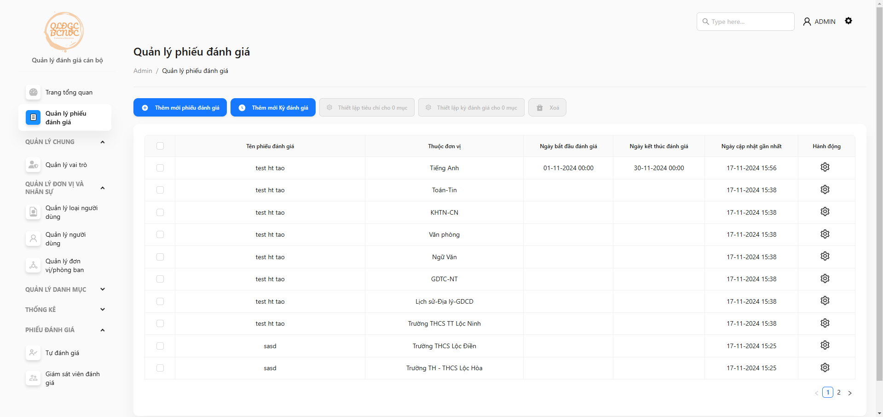

Giao diện – Quản lý Phiếu đánh giá – Danh sách

Đây là giao diện quản lý phiếu đánh giá.

Ở đây chúng ta sẽ thấy các phiếu đánh giá của cấp dưới chúng ta thêm, hoặc các cấp trên cũng có thể thêm các phiếu đánh giá cho cấp dưới đánh giá.

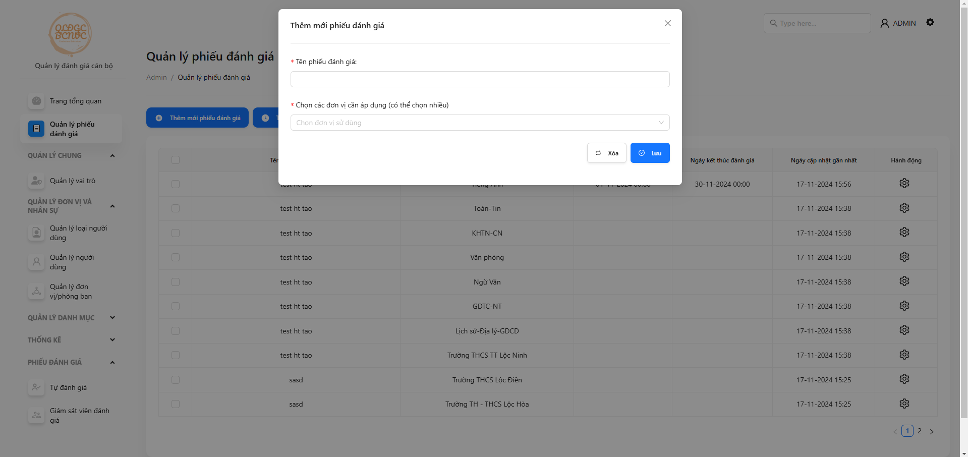

Giao diện – Quản lý Phiếu đánh giá – Thêm mới

Đây là giao diện thêm mới phiếu đánh giá.

Ở đây chúng ta cần áp dụng phiếu đánh giá này cho đơn vị nào thì chọn ở mục “Chọn đơn vị”.

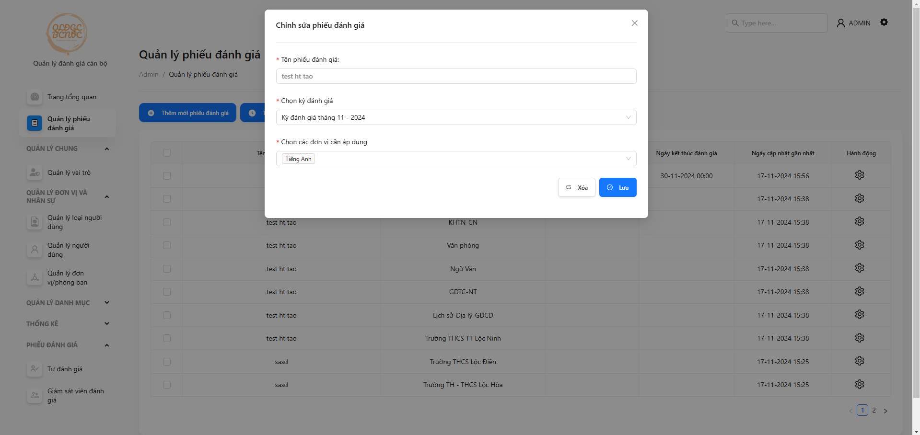

Giao diện – Quản lý Phiếu đánh giá – Chỉnh sửa

Đây là giao diện chỉnh sửa phiếu đánh giá.

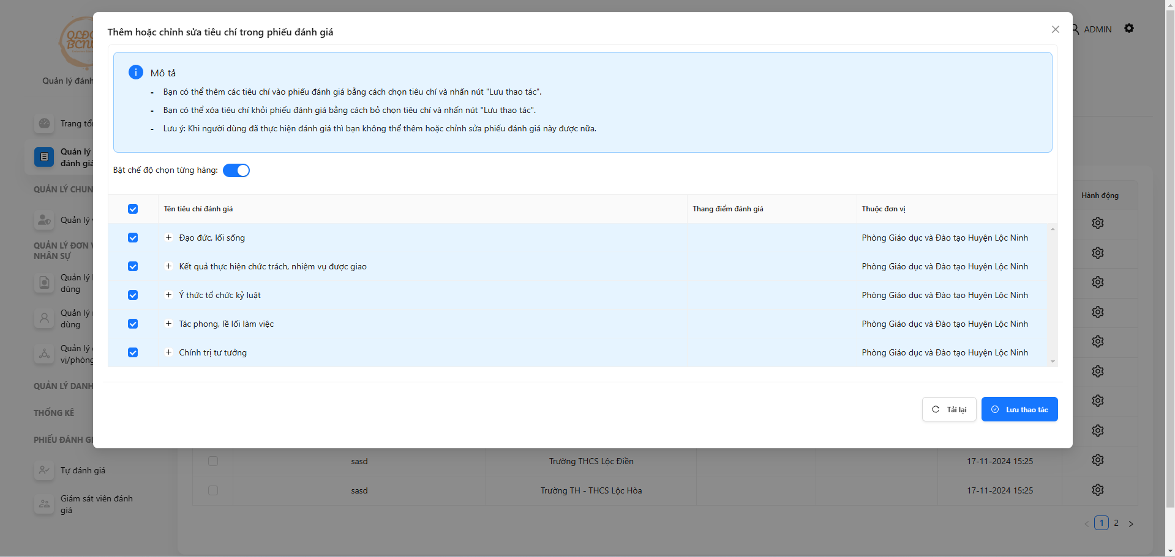

Giao diện – Quản lý Phiếu đánh giá – Thêm mới hoặc xoá tiêu chí ở phiếu đánh giá

Đây là giao diện thêm mới các tiêu chí vào một phiếu đánh giá.

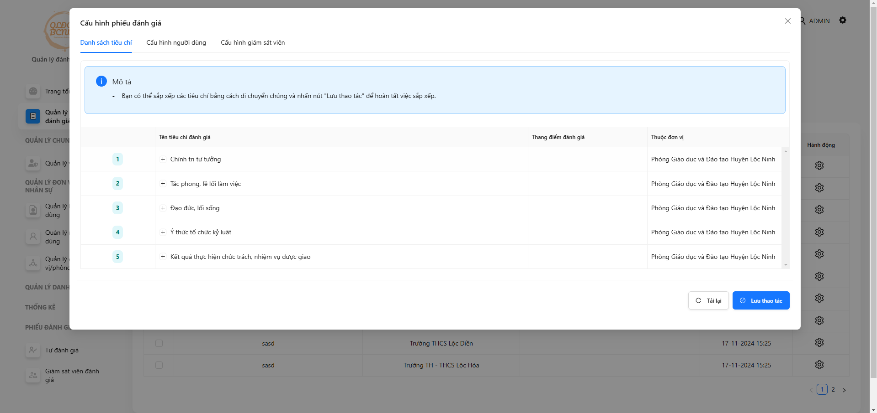

Giao diện – Quản lý phiếu đánh giá – Sắp xếp các tiêu chí của 1 phiếu đánh giá

Đây là giao diện sắp thứ tự các tiêu chí này bằng cách kéo thả chúng.

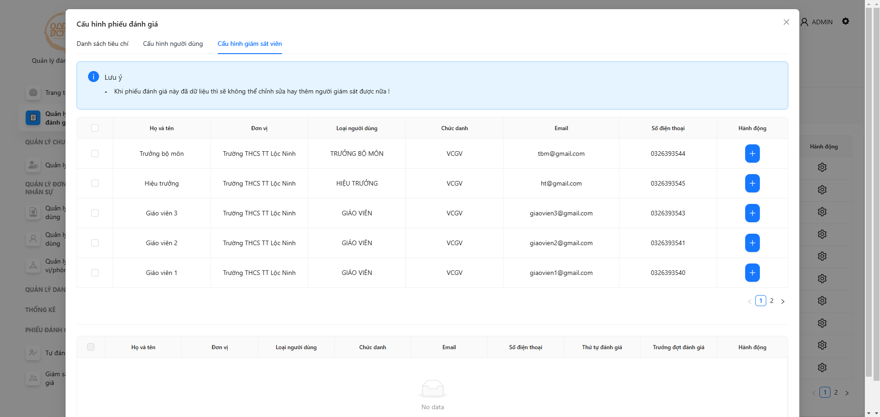

Giao diện – Quản lý phiếu đánh giá – Cấu hình giám sát viên

Đây là giao diện cho thêm các giám sát viên vào phiếu đánh giá.

* + 1. Giao diện – Giám sát viên đánh giá

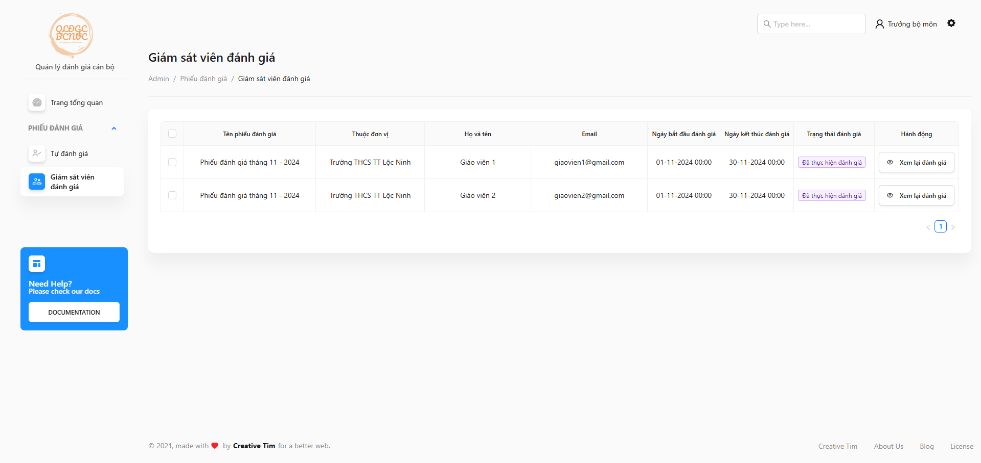

Giao diện – Danh sách chờ đánh giá

Đây là giao diện mà người cấp trên sẽ đánh giá người cấp dưới.

Ví dụ: Tổ trưởng sẽ đánh giá các giáo viên.

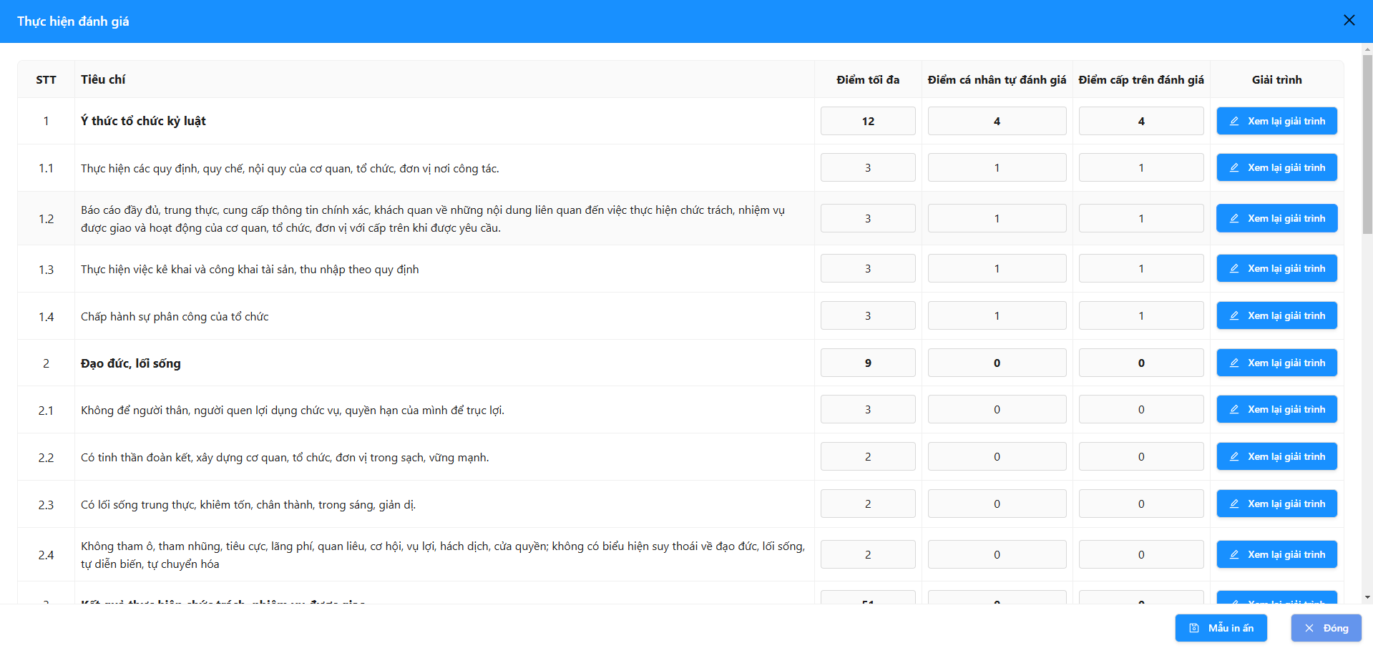

Giao diện – Danh sách chờ đánh giá – Thực hiện đánh giá cấp dưới

Đây là giao diện Thực hiện đánh giá, ở đây người cấp trên có thể thấy các điểm mà người cấp dưới đã đánh giá.

1. ĐÁNH GIÁ KẾT QUẢ VÀ HƯỚNG PHÁT TRIỂN
   1. Chức năng đã làm được

Trong quá trình phát triển và hoàn thiện hệ thống, các chức năng chính sau đây đã được triển khai và hoạt động hiệu quả:

1. Quản lý người dùng:

* Quản lý thông tin cá nhân và thay đổi mật khẩu.
* Phân quyền người dùng

1. Quản lý đơn vị:

* Thêm mới, chỉnh sửa, và xem sơ đồ tổ chức của đơn vị.
* Quản lý người dùng trong từng đơn vị.

1. Quản lý phiếu đánh giá:

* Thêm mới, chỉnh sửa, và xoá các phiếu đánh giá.
* Sắp xếp các tiêu chí trong phiếu đánh giá theo thứ tự ưu tiên.

1. Quản lý tiêu chí đánh giá:

* Thêm mới và chỉnh sửa các tiêu chí đánh giá.
* Phân loại các tiêu chí theo các thang điểm khác nhau.

1. Quản lý vai trò người dùng:

* Phân quyền cho người dùng theo các cấp bậc khác nhau.
* Quản lý danh sách quyền và chức năng tương ứng.

1. Thực hiện đánh giá:

* Người dùng có thể thực hiện đánh giá và lưu trữ tạm thời.
* Gửi đánh giá cho cấp trên để phê duyệt.

1. Xuất dữ liệu:

* Xuất danh sách chờ đánh giá ra file Excel để lưu trữ và xử lý thêm.
  1. Chức năng chưa làm được

Mặc dù đã hoàn thiện nhiều chức năng, vẫn còn một số chức năng chưa được triển khai hoặc chưa hoàn thiện:

1. Chữ ký số nội bộ:

* Quản lý chữ ký số nội bộ chưa được triển khai đầy đủ, thiếu một số chức năng và chưa phù hợp với nhu cầu thực tế.

1. Thông báo và nhắc nhở:

* Chức năng gửi thông báo và nhắc nhở tự động chưa được tích hợp, gây khó khăn trong việc thông báo người dùng về các nhiệm vụ cần thực hiện.

1. Báo cáo và thống kê chi tiết:

* Hệ thống thiếu các báo cáo và thống kê chi tiết về kết quả đánh giá.

1. Tối ưu hóa giao diện người dùng:

* Một số giao diện vẫn chưa thân thiện và cần được tối ưu hóa để nâng cao trải nghiệm người dùng.
  1. Hướng phát triển

Để hoàn thiện và nâng cao hiệu quả của hệ thống, các hướng phát triển sau đây cần được thực hiện:

1. Hoàn thiện chức năng chữ ký số nội bộ:

* Bổ sung các chức năng chỉnh sửa và xác thực chữ ký số ở dạng USB.
* Tích hợp chữ ký số trong quy trình phê duyệt và đánh giá và hiển thị lên word, excel, pdf,....

1. Tích hợp thông báo và nhắc nhở tự động:

* Xây dựng hệ thống thông báo và nhắc nhở tự động qua email và tin nhắn.
* Đảm bảo người dùng luôn cập nhật được các nhiệm vụ và thông tin quan trọng.

1. Phát triển báo cáo và thống kê chi tiết:

* Xây dựng các báo cáo và thống kê chi tiết về kết quả đánh giá.
* Cung cấp công cụ phân tích dữ liệu để hỗ trợ người quản lý trong việc ra quyết định.

1. Tối ưu hóa giao diện người dùng:

* Nâng cấp giao diện người dùng theo hướng thân thiện và dễ sử dụng hơn.
* Cải thiện trải nghiệm người dùng bằng cách giảm thiểu các bước thao tác phức tạp.

1. Bảo mật và bảo trì hệ thống:

* Tăng cường bảo mật hệ thống để bảo vệ dữ liệu người dùng.
* Thực hiện các hoạt động bảo trì định kỳ để đảm bảo hệ thống hoạt động ổn định và hiệu quả.

KẾT LUẬN

Sau hơn 2 tháng thực tập ở “Công Ty TNHH Giải Pháp Công Nghệ DPD” với sự giúp tận tình của Thầy và người hướng dẫn ở công ty cơ bản em đã được các anh trong công ty cho cơ hội tham gia vào các dự án thực tế để có tích luỹ thêm kinh nghiệm cũng như tích được được kỹ năng chuyên môn cho riêng mình.

Trong thời gian ngắn này em đã học được rất nhiều thứ từ các anh, người hướng dẫn trong công ty, ngoài ra khi thực tập ở công ty em cũng tìm được các yếu điểm về mặt khả năng giao tiếp ngoài xã hội cũng như các kỹ năng chuyên môn em còn yếu rất nhiều cần được bổ sung nhiều hơn trong tương lai.

Lần cuối em xin cảm ơn các Thầy Nguyễn Trung Vũ, các Thầy Cô trong Viện Kỹ Thuật Công Nghệ đã giúp đỡ em rất nhiều trong việc học tập và có kiến thức tại trường để có thể hoàn thành đợt thực tập lần này, em xin cảm ơn các Anh hướng dẫn ở “Công Ty TNHH Giải Pháp Công Nghệ DPD” đã giúp đỡ em rất nhiều về mặt kỹ thuật chuyên môn cũng như các kỹ năng mềm khác.

Em mong nhận được các sự góp ý đến từ các Thầy Cô để có thể khắc phục và cải thiện trong tương lai.

TÀI LIỆU THAM KHẢO

|  |  |
| --- | --- |
| [1] | R. D. Adam Boduch, React and React Native: A complete hands-on guide to modern web and mobile development with React.js, Packt Publishing Ltd, 2020. |
| [2] | M. D. J. B. Sandra L. Emerson, The practical SQL handbook: using structured query language, Addison-Wesley Longman Publishing Co., Inc., United States, 1989. |
| [3] | V. K. Svetlin Nakov, Fundamentals of Computer Programming with C#: The Bulgarian C# Book, Faber Publishing, 2013. |